 MANUEL D’UTILISATION

E-Cursus™

Plateforme de e-learning et d’ingénierie pédagogique

INTRODUCTION

Ce manuel d’utilisation a pour objectif de guider les utilisateurs de e-Cursus dans l’utilisation de la plate-forme éditée par Synergie 3R.

Il s’agit d’un outil de référence les fonctionnalités couvertes par la plate-forme.

Pour utiliser ce manuel d’aide, il existe deux entrées possibles:

- Soit par « fonctionnalités » à partir du « sommaire général »
- Soit par « profils » à partir du « sommaire par profil type »

Contacts en cas de problème

Si vous rencontrez des problèmes au fonctionnement et / ou à l'utilisation de l’application, veuillez-nous en faire-part à l'adresse électronique (E-mail) suivante :

support@synergie3r.com

Ou à l'adresse postale suivante :

SYNERGIE 3 R
Pôle d'Enseignement et de Recherche
64, Chemin des Mouilles
69 130 Ecully

PRESENTATION DE E-CURSUS

E-cursus, plate-forme de formation en ligne et d’ingénierie pédagogique

e-Cursus est une plate-forme d’ingénierie pédagogique et de e-learning.
Au delà d’une mise à disposition de cours avec des moyens de communication en synchrone et asynchrone (chat, forum…), e-cursus a prévu des fonctionnalités adaptées au travail global d’un centre de formation :
- l'ingénierie pédagogique,
- l’élaboration de parcours type ou de parcours individualisé,
- la gestion de la formation, qu’elle soit en présentielle, en centre de ressources et/ou à distance,
- l'administration et la gestion des inscriptions,
- la planification des modules pédagogiques et des formateurs,
- la mise à disposition d’outils de suivi des apprenants,
- la mise à disposition d’outil d’apprentissage et de contenus de cours,
- la création d’une base de ressources décrites selon les situations pédagogiques d’usages

Les atouts d’e-cursus

E-cursus a été conçu pour et par des organismes de formation pour répondre à leurs préoccupations :
- avoir un outil d’ingénierie pédagogique, permettant de qualifier des modules de cours selon leurs utilisations, et de les assembler afin d’en faire un parcours type ou un parcours individualisé,
- suivre les apprenants et agir sur leur parcours de formation en fonction de leur progression,
- pouvoir gérer le e-learning comme le présentiel avec le même outil,
- pouvoir faire de la formation en mode déconnecté (en option)

E-cursus est entièrement paramétrable que ce soit au niveau de la charte graphique, la terminologie propre à chaque organisme, les profils d’utilisateurs ou les fonctionnalités associées. Il peut notamment gérer plusieurs organismes sur une même plate-forme, en modifiant les droits et l’interface de chacun.

Cette adaptabilité a été vérifiée auprès de différents types d’organismes de formation public ou privé, d’universités ou d‘entreprises …

Public : organismes de formation, universités, entreprises
Configuration serveur : NT ou UNIX avec IIS ou APACHE et base SQL Server ou ORACLE
Configuration poste client : Internet Explorer ou Netscape version 4 ou + (PC, Apple…)

PRESENTATION DE L’INTERFACE

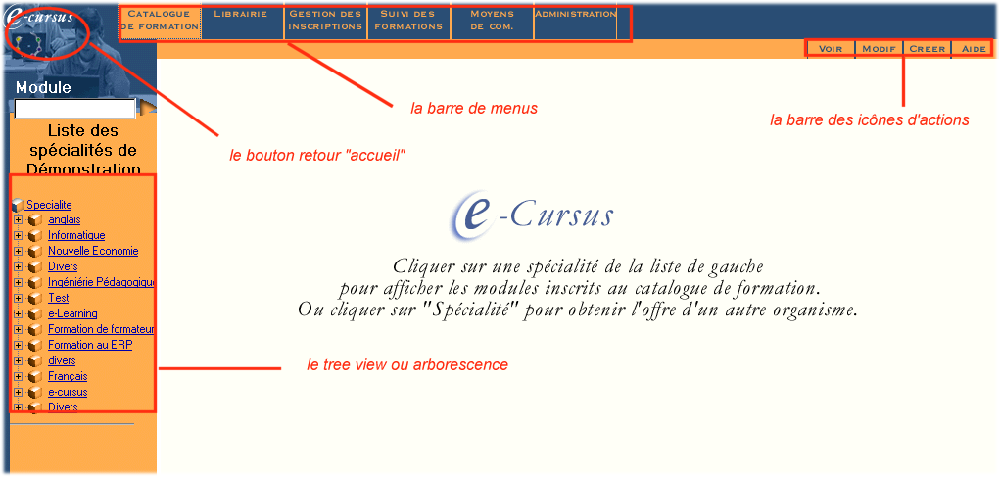

SOMMAIRE GENERAL

INTRODUCTION 2
PRESENTATION DE E-CURSUS 3
PRESENTATION DE L'INTERFACE 4

LES PROFILS DE E-CURSUS 17
PROFIL SUPER-ADMINISTRATEUR 18
PROFIL ADMINISTRATEUR D'ORGANISME 19
PROFIL RESPONSABLE DE FORMATION / RESPONSABLE ADMINISTRATIF 20
PROFIL INGENIEUR PEDAGOGIQUE 21
PROFIL FORMATEUR 22
PROFIL DEMANDEUR 23
PROFIL APPRENANT 24
PROFIL TUTEUR 25

GLOSSAIRE E-CURSUS 26

CONNEXION A LA PLATE-FORME 28
ENTREE DANS LA PLATE-FORME 28

ADMINISTRATION DE E-CURSUS 29
GESTION DES UTILISATEURS 29
GESTION DES GROUPES 31
GESTION DES ENTREPRISES 33
GESTION DES PRESTATAIRES 35
GESTION DES FORMATEURS 36
GESTION DES TYPES DE MOYENS 38
GESTION DES SITES 40
GESTION DES SALLES 42
GESTION DU MATERIEL 44

CONSULTATION DU CATALOGUE DE FORMATION 45

LES MODULES DE FORMATION 45
LES SESSIONS DE FORMATION 48

CREATION ET MISE A JOUR DU CATALOGUE DE FORMATION 51
CREATION D'UNE SPECIALITE 51
MISE A JOUR D'UNE SPECIALITE 52
CREATION D'UN MODULE 53
MISE A JOUR D'UN MODULE 56
MISE A JOUR RAPIDE D'UN MODULE 60
CREATION D'UNE SESSION 63
MISE A JOUR D'UNE SESSION 64
PLANIFICATION D'UNE SESSION 65

CONSULTATION DE LA LIBRAIRIE 68

DEFINITION DE LA LIBRAIRIE 68
CONSULTATION DE LA LIBRAIRIE EN MODE SIMPLE 70
CONSULTATION DE LA LIBRAIRIE EN MODE EXPERT 72

GESTION DE LA LIBRAIRIE 74

CREATION D'UNE RESSOURCE 74
MISE A JOUR D'UNE RESSOURCE 75

GESTION DES QUIZZ 76
CREATION D'UN QUIZZ 76
MISE A JOUR D'UN QUIZZ 81

GESTION DES INSCRIPTIONS 82

FAIRE UNE DEMANDE DE FORMATION (DEMANDEUR) 82
FAIRE UNE DEMANDE DE FORMATION (APPRENANT) 84
GESTION DES DEMANDES DE FORMATION (DEMANDEUR) 85
GESTION DES DEMANDES DE FORMATION (ADMIN) 86
GESTION DES DOSSIERS D'INSCRIPTIONS 88
BILAN DES INSCRIPTIONS 92

GESTION DES BILANS 93

GESTION DES BILANS 93

suivi des formations 95
SUIVI DES FORMATIONS 95
GESTION DES APPRENANTS D'UNE FORMATION EN LIGNE 96
GESTION DES APPRENANTS D'UNE FORMATION EN PRESENTIEL 99
CREATION D'UNE RESSOURCE DE TYPE MOYEN DE COMMUNICATION 102
GESTION DES PRESENCES / ABSENCES 104
L'INDIVIDUALISATION DE PARCOURS 108

ACCES AU COURS EN LIGNE 110

ENTREE DANS LE COURS EN LIGNE 110
LE BLOC NOTE 113
LE CARNET DE NOTES (VUE APPRENANT) 114
L'ESPACE DE TRAVAIL COLLABORATIF 116
LE CARNET DE NOTES (VUE FORMATEUR) 118
ACCES AU COURS EN LIGNE (VUE FORMATEUR) 120

LE CARNET DE BORD 123

LE CARNET DE BORD 123
LE CARNET DE BORD (VUE APPRENANT) 124
LE CARNET DE BORD (VUE FORMATEUR) 126

LES MOYENS DE COMMUNICATION 128

LES MOYENS DE COMMUNICATION 128
ADMINISTRATION DU FORUM 132

SOMMAIRE PAR PROFIL TYPE

PROFIL SUPER ADMINISTRATEUR

Connexion à la plate-forme 28
ENTREE DANS LA PLATE-FORME E-CURSUS 28

Administration de e-cursus 29
GESTION DES UTILISATEURS 29
GESTION DES GROUPES 31
GESTION DES ENTREPRISES 33
GESTION DES PRESTATAIRES 35
GESTION DES FORMATEURS 36
GESTION DES TYPES DE MOYENS 38
GESTION DES SITES 40
GESTION DES SALLES 42
GESTION DU MATERIEL 44

PROFIL ADMINISTRATEUR D'ORGANISME

Connexion à la plate-forme 28
ENTREE DANS LA PLATE-FORME E-CURSUS 28

Administration de e-cursus 29
GESTION DES UTILISATEURS 29
GESTION DES GROUPES 31
GESTION DES ENTREPRISES 33
GESTION DES PRESTATAIRES 35
GESTION DES FORMATEURS 36
GESTION DES TYPES DE MOYENS 38
GESTION DES SITES 40
GESTION DES SALLES 42
GESTION DU MATERIEL 44

Consultation du catalogue de formation 45
LES MODULES DE FORMATION 45
LES SESSIONS DE FORMATION 48

Création et mise à jour du catalogue de formation 51
CREATION D’UNE SPECIALITE 51
MISE A JOUR D’UNE SPECIALITE 52
CREATION D’UN MODULE 53
MISE A JOUR D’UN MODULE 56
MISE A JOUR RAPIDE D’UN MODULE 60
CREATION D’UNE SESSION 63
MISE A JOUR D’UNE SESSION 64
PLANIFICATION D’UNE SESSION 65

Consultation de la librairie 68
DEFINITION DE LA LIBRAIRIE 68
CONSULTATION DE LA LIBRAIRIE EN MODE SIMPLE 70
CONSULTATION DE LA LIBRAIRIE EN MODE EXPERT 72

Gestion de la librairie 74
CREATION D’UNE RESSOURCE 74
MISE A JOUR D’UNE RESSOURCE 75

Moyens de communication 128
LES MOYENS DE COMMUNICATION 128
ADMINISTRATION DU FORUM 132

PROFIL RESPONSABLE DE FORMATION / RESPONSABLE ADMINISTRATIF

Connexion à la plate-forme 28
ENTREE DANS LA PLATE-FORME E-CURSUS 28

Administration de e-cursus 29
GESTION DES UTILISATEURS 29
GESTION DES GROUPES 31
GESTION DES ENTREPRISES 33
GESTION DES PRESTATAIRES 35
GESTION DES FORMATEURS 36
GESTION DES TYPES DE MOYENS 38
GESTION DES SITES 40
GESTION DES SALLES 42
GESTION DU MATERIEL 44

Consultation du catalogue de formation 45
LES MODULES DE FORMATION 45
LES SESSIONS DE FORMATION 48

Création et mise à jour du catalogue de formation 51
CREATION D’UNE SPECIALITE 51
MISE A JOUR D’UNE SPECIALITE 52
CREATION D’UN MODULE 53
MISE A JOUR D’UN MODULE 56
MISE A JOUR RAPIDE D’UN MODULE 60
CREATION D’UNE SESSION 63
MISE A JOUR D’UNE SESSION 64
PLANIFICATION D’UNE SESSION 65

Consultation de la librairie 68
DEFINITION DE LA LIBRAIRIE 68
CONSULTATION DE LA LIBRAIRIE EN MODE SIMPLE 70
CONSULTATION DE LA LIBRAIRIE EN MODE EXPERT 72

Gestion de la librairie 74
CREATION D’UNE RESSOURCE 74
MISE A JOUR D’UNE RESSOURCE 75

Gestion des inscriptions 82
GESTION DES DEMANDES DE FORMATION 85
GESTION DES DOSSIERS D’INSCRIPTION 88
BILAN DES INSCRIPTIONS 92

Suivi des formations 95
SUIVI DES FORMATIONS 95
GESTION DES APPRENANTS D’UNE FORMATION EN LIGNE 96
GESTION DES APPRENANTS D’UNE FORMATION EN PRESENTIEL 99
CREATION D’UNE RESSOURCE DE TYPE MOYEN DE COMMUNICATION 102
GESTION DES PRESENCES / ABSENCES 104
L’INDIVIDUALISATION DE PARCOURS 108

Moyens de communication 128
LES MOYENS DE COMMUNICATION 128

PROFIL INGENIEUR PEDAGOGIQUE

Connexion à la plate-forme 28
ENTREE DANS LA PLATE-FORME E-CURSUS 28

Consultation du catalogue de formation 45
LES MODULES DE FORMATION 45
LES SESSIONS DE FORMATION 48

Création et mise à jour du catalogue de formation 51
CREATION D’UNE SPECIALITE 51
MISE A JOUR D’UNE SPECIALITE 52
CREATION D’UN MODULE 53
MISE A JOUR D’UN MODULE 56
MISE A JOUR RAPIDE D’UN MODULE 60
CREATION D’UNE SESSION 63
MISE A JOUR D’UNE SESSION 64
PLANIFICATION D’UNE SESSION 65

Consultation de la librairie 68
DEFINITION DE LA LIBRAIRIE 68
CONSULTATION DE LA LIBRAIRIE EN MODE SIMPLE 70
CONSULTATION DE LA LIBRAIRIE EN MODE EXPERT 72

Gestion de la librairie 74
CREATION D’UNE RESSOURCE 74
MISE A JOUR D’UNE RESSOURCE 75

Gestion des quizz 76
CREATION D’UN QUIZZ 76
MISE A JOUR D’UN QUIZZ 81

Gestion des bilans 93
GESTION DES BILANS 93

Moyens de communication 128
LES MOYENS DE COMMUNICATION 128

PROFIL FORMATEUR

Connexion à la plate-forme 28
ENTREE DANS LA PLATE-FORME E-CURSUS 28

Accès au cours en ligne 120
ACCES COURS EN LIGNE (VUE FORMATEUR) 120
LE BLOC NOTES 113
LE CARNET DE NOTES (VUE FORMATEUR) 114

Consultation du catalogue de formation 45
LES MODULES DE FORMATION 45
LES SESSIONS DE FORMATION 48

Consultation de la librairie 68
DEFINITION DE LA LIBRAIRIE 68
CONSULTATION DE LA LIBRAIRIE EN MODE SIMPLE 70
CONSULTATION DE LA LIBRAIRIE EN MODE EXPERT 72

Suivi des formations 95
SUIVI DES FORMATIONS 95
GESTION DES APPRENANTS D’UNE FORMATION EN LIGNE 96
GESTION DES APPRENANTS D’UNE FORMATION EN PRESENTIEL 99
CREATION D’UNE RESSOURCE DE TYPE MOYEN DE COMMUNICATION 102
GESTION DES PRESENCES / ABSENCES 104
L’INDIVIDUALISATION DE PARCOURS 108
LE CARNET DE NOTES (VUE FORMATEUR) 118

LE CARNET DE BORD 123
LE CARNET DE BORD (VUE FORMATEUR) 126

Moyens de communication 128
LES MOYENS DE COMMUNICATION 128

PROFIL DEMANDEUR

Connexion à la plate-forme 28
ENTREE DANS LA PLATE-FORME E-CURSUS 28

Consultation du catalogue de formation 45
LES MODULES DE FORMATION 45
LES SESSIONS DE FORMATION 48

Consultation de la librairie 68
DEFINITION DE LA LIBRAIRIE 68
CONSULTATION DE LA LIBRAIRIE EN MODE SIMPLE 70
CONSULTATION DE LA LIBRAIRIE EN MODE EXPERT 72

Gestion des inscriptions 82
FAIRE UNE DEMANDE DE FORMATION 82
GESTION DES DEMANDES DE FORMATION 85
BILAN DES INSCRIPTIONS 92

Moyens de communication 128
LES MOYENS DE COMMUNICATION 128

PROFIL APPRENANT

Connexion à la plate-forme 28
ENTREE DANS LA PLATE-FORME E-CURSUS 28

Consultation du catalogue de formation 45
LES MODULES DE FORMATION 45
LES SESSIONS DE FORMATION 48

Consultation de la librairie 68
DEFINITION DE LA LIBRAIRIE 68
CONSULTATION DE LA LIBRAIRIE EN MODE SIMPLE 70
CONSULTATION DE LA LIBRAIRIE EN MODE EXPERT 72

Gestion des inscriptions 84
FAIRE UNE DEMANDE DE FORMATION 84

Accès au cours en ligne 110
ENTREE DANS LE COURS EN LIGNE 110
LE BLOC NOTES 113
LE CARNET DE NOTES (VUE APPRENANT) 114
L’ESPACE DE TRAVAIL COLLABORATIF 116

Carnet de bord 123
LE CARNET DE BORD 123
LE CARNET DE BORD (VUE APPRENANT) 124

Moyens de communication 128
LES MOYENS DE COMMUNICATION 128

PROFIL TUTEUR

Connexion à la plate-forme 28
ENTREE DANS LA PLATE-FORME E-CURSUS 28

Consultation de la librairie 68
DEFINITION DE LA LIBRAIRIE 68
CONSULTATION DE LA LIBRAIRIE EN MODE SIMPLE 70
CONSULTATION DE LA LIBRAIRIE EN MODE EXPERT 72

Suivi des formations 95
SUIVI DES FORMATIONS 95
GESTION DES APPRENANTS D’UNE FORMATION EN LIGNE 96
GESTION DES APPRENANTS D’UNE FORMATION EN PRESENTIEL 99
CREATION D’UNE RESSOURCE DE TYPE MOYEN DE COMMUNICATION 102
GESTION DES PRESENCES / ABSENCES 104
L’INDIVIDUALISATION DE PARCOURS 108

Moyens de communication 128
LES MOYENS DE COMMUNICATION 128

Les profils de e-cursus

LES PROFILS DE E-CURSUS

Profil | Rubriques connexes

Tout profil

Chaque profil (apprenant, formateur, administrateur, etc.) donne accès à des fonctionnalités différentes, selon les besoins de l’utilisateur.

Ces fonctionnalités associées à chaque profil peuvent être modifiables selon les besoins de l'organisme. De plus, un utilisateur peut être associé à plusieurs profils différents.

En général, on créé 8 grands types de profils pour les besoins de l'organisme, qui sont déterminés par l'association de certaines fonctionnalités :

Nb. : L'association des profils aux utilisateurs de l'application est à la charge de l'administrateur de l'organisme.

- Super administrateur :
il a pour rôle de créer les organismes et les administrateurs d'organisme, ainsi que de créer les profils pour tous les organismes

- Administrateur d'organisme :
il a pour rôle de créer des utilisateurs pour son organisme

- Responsable administratif (de formation) :
il a accès à la gestion des demandes d'inscription et gère le suivi des formations

- Ingénieur Pédagogique :
il a pour rôle de créer et mettre à jour le catalogue de module/session/ressource

- Formateur :
il est en charge du déroulement des formations auxquels il est associé ainsi que des apprenants

- Tuteur d’entreprise
Il est chargé de suivre un apprenti

- Demandeur de formation :
il a pour rôle de faire des demandes de formation pour les salariés de son entreprise cliente

- Apprenant :
il suit le(s) cours en ligne auxquels il est inscrit

ATTENTION :
- Il est possible de regrouper (ou créer) certains profils sauf pour le super administrateur et l'apprenant qui devront toujours avoir des profils propres.

- Il est possible d'associer n'importe quelles fonctionnalités à n'importe quel profil, en plus des fonctionnalités de bases propres à chaque profil.

- Aucun contrôle de cohérence n'est fait sur l'attribution des fonctionnalités

Les profils de e-cursus

PROFIL SUPER-ADMINISTRATEUR

Le super administrateur a pour rôle de créer les organismes et les administrateurs d'organisme, ainsi que de gérer les profils pour tous les organismes.

Il possède les droits pour :

- Administrer e-cursus (utilisateurs, organismes, prestataires, formateurs, salles, etc.)

Les profils de e-cursus

PROFIL ADMINISTRATEUR D’ORGANISME

L’administrateur d’organisme a pour rôle de créer des utilisateurs pour son organisme.

Il possède au sein de son organisme les droits pour :

- Administrer e-cursus (utilisateurs, prestataires, formateurs, salles, etc.)
- Consulter et gérer le catalogue de formation
- Communiquer avec les autres utilisateurs de la plate-forme
- Consulter et gérer la librairie et ses ressources

Les profils de e-cursus

PROFIL RESPONSABLE DE FORMATION /

RESPONSABLE ADMINISTRATIF

Le responsable de formation a accès à la gestion des demandes d'inscription et gère le suivi des formations.

Il possède les droits pour :

- Consulter et gérer le catalogue de formation
- Communiquer avec les autres utilisateurs de la plate-forme
- Gérer les demandes et les dossiers d’inscription
- Gérer les formations
- Administrer e-cursus (utilisateurs, prestataires, formateurs, salles, etc.)

Les profils de e-cursus

PROFIL INGENIEUR PEDAGOGIQUE

L’ingénieur pédagogique a pour rôle de gérer le catalogue de formation.

Il possède les droits pour :

- Consulter et gérer le catalogue de formation
- Communiquer avec les autres utilisateurs de la plate-forme
- Gérer la librairie
- Gérer les activités pédagogiques

Les profils de e-cursus

PROFIL FORMATEUR

Le formateur est en charge du déroulement des formations auxquels il est associé ainsi que des apprenants.

Il possède les droits pour :

- Consulter le catalogue de formation
- Communiquer avec les autres utilisateurs de la plate-forme
- Consulter la librairie
- Gérer les formations

Les profils de e-cursus

PROFIL DEMANDEUR

Le demandeur a pour rôle de faire des demandes de formation pour les salariés de son entreprise cliente.

Il possède les droits pour :

- Consulter le catalogue de formation
- Communiquer avec les autres utilisateurs de la plate-forme
- Consulter la librairie
- Gérer les demandes et dossiers d’inscription

Les profils de e-cursus

PROFIL APPRENANT

L’apprenant suit le(s) cours en ligne auxquels il est inscrit.

Il possède les droits pour :

- Consulter le catalogue de formation
- Communiquer avec les autres utilisateurs de la plate-forme
- Consulter un cours en ligne
- Consulter la librairie
- Faire une demande d’inscription
- Gérer son carnet de bord

Les profils de e-cursus

PROFIL TUTEUR

Il s’agit d’un tuteur d’apprenant ou d’entreprise. Ce profil peut être utilisé dans le cas d’un contrat par alternance en entreprise.

A la différence d’un responsable pédagogique, le tuteur ne suit pas une classe, un groupe mais un apprenant. Ainsi, le suivi de formations est restreint à une personne.

Il possède les droits pour :

- Consulter la librairie
- Consulter le suivi des formations. C’est un moyen pour lui de faire le suivi de son apprenti, de visualiser son parcours, de consulter ses notes et son état d’avancement.
- Accéder aux moyens de communication

Glossaire e-cursus

GLOSSAIRE E-CURSUS

ACTIVITE PEDAGOGIQUE
Une activité pédagogique est une type de ressource (voir ressource pour le contrôle des connaissances. Il se présente sous forme de quiz (questions à choix multiples ou uniques).
Voir aussi la définition de Quiz

CATALOGUE
C'est la rubrique e-cursus dans laquelle l'ensemble des formations proposées sont répertoriées, ainsi que les sessions correspondantes.

CHAT
Espace de discussion synchrone où deux (et plus) utilisateurs de e-cursus peuvent discuter.
Le chat fait partie des moyens de communication de e-cursus.

CURSUS
Itinéraire organisé d'acquisition des connaissances. Il comporte des évaluations et peut déboucher sur une validation.
Ce terme est synonyme de parcours de formation.

ELEMENT
L'élément est la plus unité de l'activité pédagogique ( Quiz). Cela correspond à une question plus les choix de réponses.

FAQ
Frequently Asked Questions (questions fréquemment posées en anglais), traduit en français par Foire Aux Questions.
La FAQ fait partie des moyens de communication de e-cursus.

FORMATION A DISTANCE
Forme d'enseignement qui ne comporte pas, dans les lieux où il est reçu, la présence physique du maître chargé de le dispenser ou qui ne comporte une telle présence que de manière occasionnelle ou pour certains exercices.

FORMATION MIXTE
Forme d’enseignement mélangeant le présentiel et l’enseignement à distance.

FORMATION EN PRESENTIEL
Forme d’enseignement traditionnel, impliquant la présence physique du professeur et des élèves, dans une salle de cours ou un centre de ressource.

FORUM
Espace de discussion asynchrone où les utilisateurs de e-cursus peuvent écrire des messages à destination de tous les autres utilisateurs.
Il est possible de créer des thèmes, particulièrement en rapport avec des spécialités de cours ou des modules.
Le forum fait partie des moyens de communication de e-cursus.

LIBRAIRIE
La librairie est l'endroit où l'on répertorie l’ensemble des ressources, quelqu'elles soient, mises à la disposition de l'apprenant.

MODULE
Le module de formation est une unité faisant partie d'un cursus de formation. Chaque module constitue un tout en soi.
Il est défini par un objectif de formation, des objectifs pédagogiques, des pré-requis, une durée et un contenu.

MOYENS DE COMMUNICATION
Ensemble des techniques permettant de communiquer avec les autres apprenants ou avec le tuteur.

ORGANISME
Dans la plate-forme E-Cursus, un organisme est l'établissement délivrant la formation. Chaque organisme possède son propre catalogue de formation (offre de cours).

PROFIL
Un profil est une catégorie d'utilisateur de E-Cursus.
Chaque profil possède des fonctionnalités différentes selon ses besoins sur la plate-forme.

QUIZ
Un quiz est une ressource particulière contenant :
- des sections (somme de questions-réponses)
- des éléments (question-réponse)

RESSOURCE
Contenu pédagogique associés aux modules.
Elles peuvent se présenter sous formes de sites Internet, de pages HTML, de documents Word, de CD Rom, de livres, de vidéo...

SECTION
Une section est la somme des questions-réponses constituant un quiz.

SEQUENCE et PHASE
Partie d’un module. Pour affiner l’offre de formation, il est possible d’organiser les modules en structure hiérarchique. Ainsi, un module peut être découpé en séquences, elles-même découpées en phase, etc.

SESSION
Une session est une période de formation planifiée dans le temps, organisée pour un groupe selon des objectifs correspondants à des besoins collectifs.
- Session ouverte : les inscriptions à la session sont autorisées jusqu'à la date de fin de la session
- Session standard : les inscriptions à la session se font obligatoirement avant la fin de clôture des inscriptions

SPECIALITE DE COURS
Les spécialités d'un organisme correspondent aux "matières" ou aux "thèmes" des cours dispensés.
exemple : Anglais, Comptabilité, Bureautique, etc.
Une spécialité peut être composée de sous-spécialité, affinant ainsi l'offre de formation.
exemple : la spécialité Bureautique peut être composée des sous-spécialités Traitement de texte, Tableur, etc.

Connexion à la plate-forme

ENTREE DANS LA PLATE-FORME E-CURSUS

Profil | Rubriques associées
tout profil | Les profils de e-cursus

Chaque nouvelle personne inscrite sur la plate-forme e-cursus reçoit un identifiant et un mot de passe.

Pour rentrer dans la plate-forme, remplir les champs appropriés :

- Le champs IDENTIFIANT : correspond au nom de l’utilisateur
- Le champs MOT DE PASSE : correspond au mot de passe de l’utilisateur

Cliquer le bouton « Valider » pour entrer dans la plate-forme.

Attention : respecter la casse (majuscules / minuscule) en entrant le mot de passe.

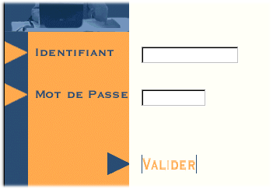

1° CONNEXION SUR LA PLATE-FORME :

Lorsque l’administrateur crée un nouvel utilisateur, il doit lui attribuer un mot de passe par défaut.

Lors de sa première connexion, le nouvel utilisateur doit saisir le mot de passe donné par l’administrateur. Il lui sera alors ensuite possible de changer seul son mot de passe.

SE RECONNECTER AVEC UN AUTRE PROFIL :

Un utilisateur de e-cursus peut avoir plusieurs profils. Néanmoins, il aura toujours un profil par défaut. En se connectant sur la plate-forme, l’utilisateur aura accès au menu de son profil par défaut.

Pour changer de profil :

- Cliquer l’icône E-Cursus en haut à gauche de l’écran
- Dans la boîte de dialogue qui s’ouvre, choisir le profil désiré dans le menu déroulant
- Le menu déroulant n’indique que les profils de l’utilisateur

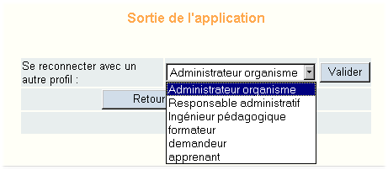

Administration de e-cursus

GESTION DES UTILISATEURS

Profil | Rubriques associées

Super-administrateur

Administrateur d’organisme

Responsable de formation

Les utilisateurs de e-cursus sont toutes les personnes ayant accès à la plate-forme, quelque soit leur profil (apprenant, demandeur, etc.).

La gestion des utilisateurs implique :

- La création d’un nouvel utilisateur
- La mise à jour des renseignements concernant l’utilisateur
- La consultation de la fiche d’un utilisateur

Pour accéder à la gestion des utilisateurs :

- Sur la page d'accueil, cliquer le bouton « Administration » dans la barre d'icônes de fonctions.
- Dans le menu d’administration, sélectionner l’option « Gestion des utilisateurs ».
- La fenêtre de gestion des utilisateurs apparaît.

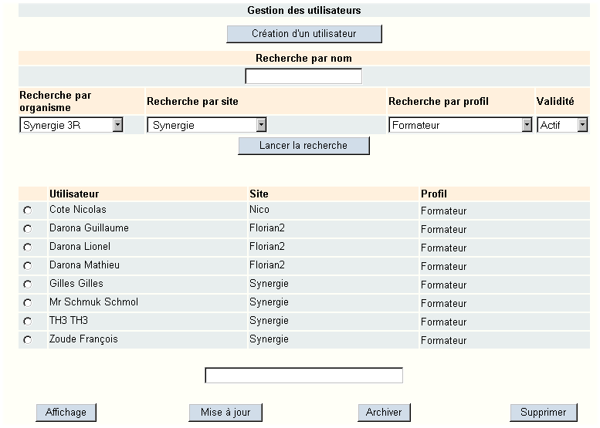

CONSULTATION D’UN UTILISATEUR

- Rechercher l'utilisateur à consulter selon les critères de choix puis valider en cliquant "Lancer la recherche".

- Il est possible de trier les utilisateurs :

- Par nom
- Par organisme
- Par site
- Par profil
- Par validité (actif / archivé)

- Cocher l’utilisateur à modifier et cliquer « Affichage » pour visualiser ses propriétés.
- La fiche de l'utilisateur apparaît et l'ensemble des informations le concernant peut être consulté.
A ce stade, il est possible de passer en mode « Mise à jour » en cliquant le bouton "Mise à jour".

CREATION D’UN UTILISATEUR

- Cliquer le bouton « Création d'un utilisateur ».
- Renseigner le formulaire de création puis cliquer « Valider » en bas de page.
- Le nouvel utilisateur est créé et apparaît dans la liste des utilisateurs.

MISE A JOUR D’UN UTILISATEUR

- Rechercher l'utilisateur à mettre à jour selon les critères de choix puis valider en cliquant "Lancer la recherche".

- Il est possible de trier les utilisateurs

- Par nom
- Par organisme
- Par site
- Par profil
- Par validité (actif / archivé)

- Cocher l'utilisateur à modifier. Il est possible de :

- Modifier les données de l'utilisateur en cliquant "Mise à jour"
- Supprimer l'utilisateur en cliquant "Supprimer"
- Rendre l'utilisateur inactif en cliquant "Archiver"

- Modifier les champs souhaités puis valider.

Administration de e-cursus

GESTION DES GROUPES

Profil | Rubriques associées

Super-administrateur

Administrateur d’organisme

Responsable de formation

Un groupe (ou groupe de travail) permet d’associer des modules de cours, des ressources, des quizz à un ensemble d’ utilisateurs.
Les droits des utilisateurs sur le groupe sont de plusieurs niveaux (le gestionnaire sélectionnera les droits à attribuer selon l’utilisateur) :

- Administrateur du groupe :
il a en charge la gestion du groupe, c'est à dire l'ajout ou la suppression de personne(s) dans le groupe, la modification des droits des utilisateurs, l'ajout ou la suppression de modules ou de ressources.

- Consultation :
Donne le droit de visualiser les modules et les ressources présents dans le groupe même si les entités sont à l'état brouillon.

- Mise à jour :
Donne le droit de modifier les modules et les ressources présents dans le groupe.

- Gestionnaire du module :
Donne le droit de gérer les inscriptions aux modules présents dans le groupe (on peut créer un dossier uniquement pour les modules que l'on a en charge). Ce droit est à mettre en parallèle avec la gestion des profils.

Pour accéder à la gestion des groupes :

- Sur la page d'accueil, cliquer le bouton « Administration » dans la barre d'icônes de fonctions.
- Dans le menu d’administration, sélectionner l’option « Gestion des groupes ».
- La fenêtre de gestion des groupes apparaît.

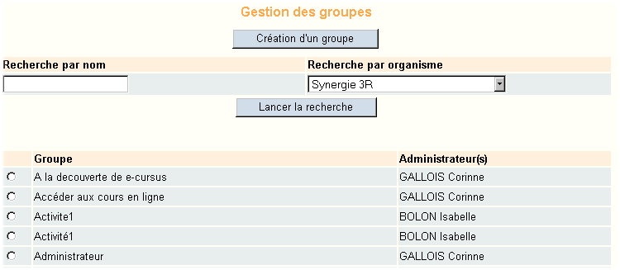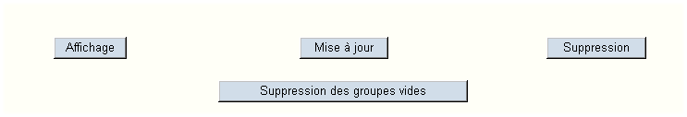

CONSULTATION D’UN GROUPE

- Cocher le groupe à consulter. Il est possible de :
- de visualiser la fiche d'information du groupe en cliquant sur "Affichage"
- de mettre à jour la fiche d'information du groupe en cliquant sur "Mise à jour"
- de supprimer le groupe en cliquant "Supprimer"
- de supprimer la totalité des groupes vides en cliquant "Suppression des groupes vides"

Les groupes vides sont les groupes qui ne sont plus rattachés à un module ou à une ressource. On ne voit que les groupes (vides ou non) que l’on a créé.

CREATION ET MISE A JOUR D’UN NOUVEAU GROUPE

Un nouveau groupe nécessite la création préalable des modules et utilisateurs qui y seront associés. Le créateur sera l’administrateur du groupe pour le module.

- Cliquer le bouton « Création d'un groupe » et donner un nom au groupe.
- A ce stade, on passe en mode « Mise à jour » du groupe.

Pour renseigner le formulaire de création / mise à jour du groupe :

1. Associer des membres au groupe
- Cocher le nom de l’administrateur et sélectionner ses droits (voir plus haut). Valider en cliquant « Mise à jour des droits de l’utilisateur ».
- Il est possible de rattacher d’autres utilisateurs. Sélectionner les nouveaux utilisateurs depuis le menu déroulant, sélectionner leurs droits et cliquer le bouton « Ajouter ».
- Pour modifier les droits d’un utilisateur, cocher son nom et sélectionner les nouveaux droits. Valider en cliquant « Mise à jour des droits de l’utilisateur ».

2. Associer des ressources pédagogiques au groupe
- Sélectionner les modules ou les ressources associés au groupe en cliquant la loupe. Sélectionner le module ou la ressource à attacher, puis valider en cliquant « Ajouter ».
- Pour détacher un module ou une ressource d’un groupe, cocher le module ou la ressource à détacher et cliquer le bouton « Délier le module / la ressource du groupe ».

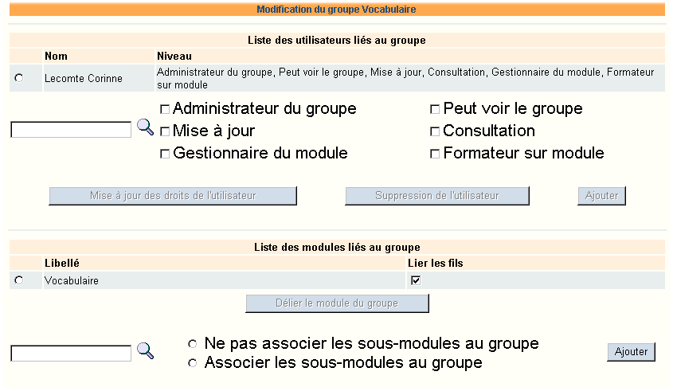
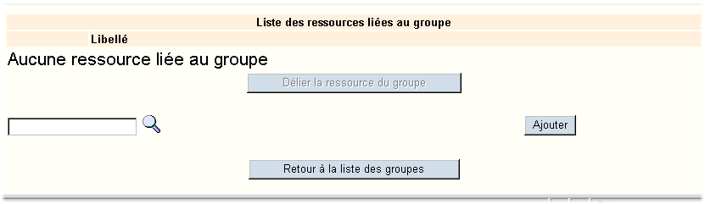

Administration de e-cursus

GESTION DES ENTREPRISES

Profil | Rubriques associées

Super-administrateur

Administrateur d’organisme

Responsable de formation

On appelle « Entreprise Cliente » une entreprise qui inscrit ses salariés à la plate-forme pour leur faire suivre des formations. Il est important d’identifier ces entreprises, car les apprenants et les demandeurs peuvent y être rattachés. Ceci va avoir des conséquences au niveau éventuellement des droits et du catalogue disponible, mais également pour la facturation : pour bien identifier le nombre d’inscrits de cette société, et émettre des factures correspondantes (via e-gestion par exemple).

Dans le cas où un organisme délivre non pas de la formation continue mais de la formation initiale, il est possible de considérer son propre organisme comme un entreprise cliente.

Pour accéder à la gestion des entreprises :

- Sur la page d'accueil, cliquer le bouton « Administration » dans la barre d'icônes de fonctions.
- Dans le menu d’administration, sélectionner l’option « Gestion des entreprises ».
- La fenêtre de gestion des entreprises apparaît.

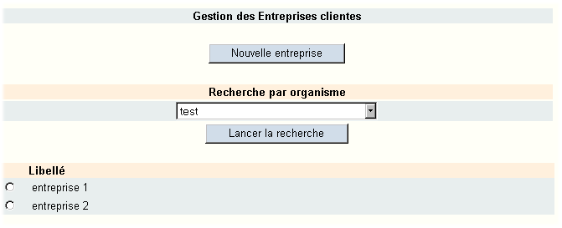

CONSULTATION / MISE A JOUR D’UNE ENTREPRISE

- Cocher l’entreprise à consulter.

- Dans le cas où l’administrateur gérerait plusieurs organismes, travaillant chacun avec plusieurs entreprises, une facilité est d’utiliser un filtre pour retrouver l’entreprise : on choisit d’abord l’organisme dont elle dépend dans la liste déroulante puis on clique « Lancer la recherche ».

- Les informations concernant l’entreprise apparaissent en mode Mise à jour, ainsi que l’arborescence des sous-structures à gauche de l’écran.

A ce stade, il est possible de :

- Effectuer des modifications. Cliquer le bouton « Valider » pour les prendre en compte.
- Créer une sous-structure (qui possèdera les mêmes informations telles que l’adresse, etc.) pour l’entreprise en cliquant « Créer une sous-structure ».
- Supprimer l’entreprise en cliquant « Supprimer l’élément ».
- Visualiser la liste des utilisateurs de l’entreprise en cliquant le bouton « Liste des utilisateurs ».

ATTENTION :

On ne peut supprimer une entreprise cliente
que si la liste des utilisateurs rattachées à cette entreprise est vide !

CREATION D’UNE ENTREPRISE

- Cliquer le bouton « Nouvelle entreprise ».
- Renseigner le formulaire de création puis cliquer « Valider » en bas de page.
- La nouvelle entreprise est créée et apparaît dans la liste des entreprises.

Administration de e-cursus

GESTION DES PRESTATAIRES

Profil | Rubriques associées

Super-administrateur

Administrateur d’organisme

Responsable de formation

Les formateurs doivent être rattachés à ce qu'on appelle un prestataire, c’est à dire la structure légale dont ils dépendent.

Dans le cas où l'organisme délivrerait non pas de la formation continue mais de la formation initiale, il est possible de créer comme prestataire son propre organisme.

Pour accéder à la gestion des prestataires :

- Sur la page d'accueil, cliquer le bouton « Administration » dans la barre d'icônes de fonctions.
- Dans le menu d’administration, sélectionner l’option « Gestion des prestataires ».
- La fenêtre de gestion des prestataires apparaît.

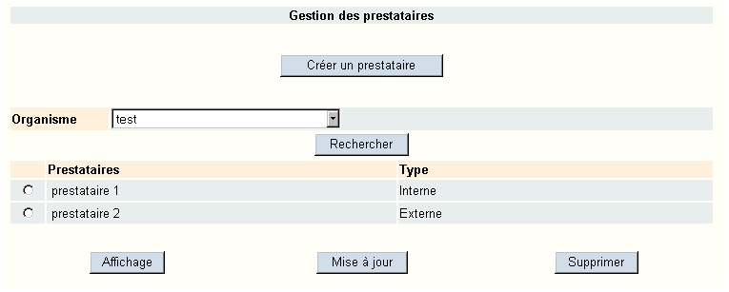

CONSULTATION D’UN PRESTATAIRE :

- Cocher le prestataire à consulter et cliquer le bouton « Affichage ».
- La fiche d’informations du prestataire apparaît.
- A ce stade, il est possible de passer en mode Mise à jour en cliquant « Mise à jour ».

CREATION D’UN PRESTATAIRE :

- Cliquer le bouton « Créer un prestataire ».
- Renseigner le formulaire de création puis cliquer « Valider » en bas de page.
- Le nouveau prestataire est créé et apparaît dans la liste des prestataires.

MISE A JOUR D’UN PRESTATAIRE :

- Cocher le prestataire à mettre à jour et cliquer le bouton « Mise à jour ».
- Modifier les champs à mettre à jour et cliquer « Mise à jour » pour enregistrer.
- Pour supprimer un prestataire, cocher son nom et cliquer le bouton « Supprimer ».

Administration de e-cursus

GESTION DES FORMATEURS

Profil | Rubriques associées

Super-administrateur

Administrateur d’organisme

Responsable de formation

Un formateur est un utilisateur particulier administrativement, car il doit être rattaché à ce qu'on appelle un prestataire.
Le formateur, ou tuteur ou enseignant, prend en charge un ou plusieurs utilisateurs inscrits à des ressources déterminées.

Pour accéder à la gestion des formateurs :

- Sur la page d'accueil, cliquer le bouton « Administration » dans la barre d'icônes de fonctions.
- Dans le menu d’administration, sélectionner l’option « Gestion des formateurs ».
- La fenêtre de gestion des prestataires apparaît.

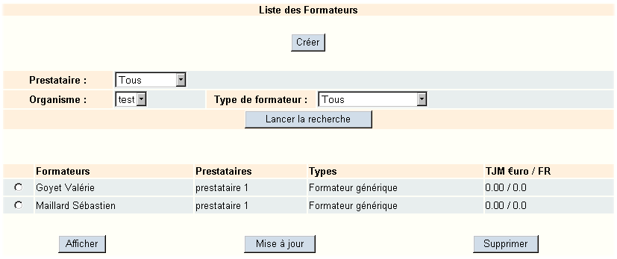

CONSULTATION D’UN FORMATEUR :

- Rechercher le formateur à consulter selon les critères de choix puis valider en cliquant "Lancer la recherche".

- Il est possible de trier les formateurs
- par prestataire
- par type de formateur
- par organisme

- Cocher l’utilisateur à modifier et cliquer « Afficher » pour visualiser ses propriétés.
- La fiche de l'utilisateur apparaît et l'ensemble des informations le concernant peut être consulté.

CREATION D’UN FORMATEUR :

- Cliquer le bouton "Créer".
- Renseigner le formulaire de création puis cliquer « Valider » en bas de page.
- Le nouveau formateur est créé et apparaît dans la liste des formateurs.
- L'utilisateur nouvellement créé est par défaut inactif. Pour le rendre actif, ouvrir l'utilisateur en mode mise à jour et modifier son état.

MISE A JOUR D’UN FORMATEUR :

- Rechercher le formateur à mettre à jour selon les critères de choix puis valider en cliquant "Lancer la recherche".

- Il est possible de trier les formateurs
- par prestataire
- par type de formateur
- par organisme

- Cocher l’utilisateur à mettre à jour et cliquer « Mise à jour ».
- Modifier les champs à mettre à jour puis cliquer « Valider » pour enregistrer.
- Pour supprimer un formateur, cocher le formateur à supprimer puis cliquer le bouton « Supprimer ».

Administration de e-cursus

GESTION DES TYPES DE MOYENS

Profil | Rubriques associées

Super-administrateur

Administrateur d’organisme

Responsable de formation

E-cursus permettant de gérer des formations à distance et/ou en présentiel (en salles), la fonction « types de moyens » permet de gérer les moyens matériels dont l’organisme aura besoin.

Il existe 3 types de moyens :
- les types de salle
- les types de formateurs
- les types de matériel

Pour accéder à la gestion des types de moyens :

- Sur la page d'accueil, cliquer le bouton « Administration » dans la barre d'icônes de fonctions.
- Dans le menu d’administration, sélectionner l’option « Gestion des types de moyens».
- La fenêtre de gestion des types de moyen apparaît.

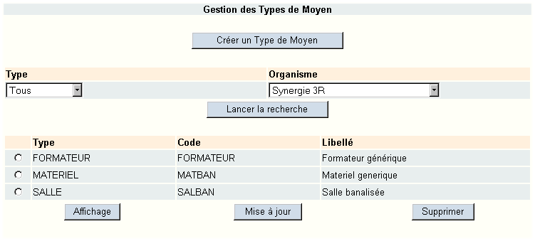

CONSULTATION D’UN TYPE DE MOYEN :

- Rechercher le type de moyens à consulter selon les critères de choix puis valider en cliquant "Lancer la recherche".

- Il est possible de trier les types de moyens
- par type (formateur / matériel / salle)
- par organisme

- Cocher le type de moyens à modifier et cliquer « Affichage » pour visualiser ses propriétés.
- La fiche du type de moyens apparaît et l'ensemble des informations le concernant peut être consulté.

CREATION D’UN TYPE DE MOYENS :

- Cliquer le bouton "Créer un Type de moyen" et remplir les champs correspondants.
- Renseigner le formulaire de création puis cliquer « Valider » en bas de page.
- Le nouveau type de moyen est créé et apparaît dans la liste des Types de moyens.

MISE A JOUR D’UN TYPE DE MOYENS:

- Rechercher le type de moyens à mettre à jour selon les critères de choix puis valider en cliquant "Lancer la recherche".

- Il est possible de trier les types de moyens
- par type (formateur / matériel / salle)
- par organisme

- Cocher le type de moyens à mettre à jour et cliquer « Mise à jour ».
- Modifier les champs à mettre à jour puis cliquer « Enregistrer ».

Pour supprimer un type de moyens, cocher le type de moyens à supprimer puis cliquer le bouton « Supprimer ».

Administration de e-cursus

GESTION DES SITES

Profil | Rubriques associées

Super-administrateur

Administrateur d’organisme

Responsable de formation

Un site est rattaché à un organisme : chaque site de formation est composé de salle(s) (possédant des moyens matériels comme des ordinateurs, des vidéo projecteurs ...).

Pour accéder à la gestion des sites :

- Sur la page d'accueil, cliquer le bouton « Administration » dans la barre d'icônes de fonctions.
- Dans le menu d’administration, sélectionner l’option « Gestion des sites ».
- La fenêtre de gestion des sites apparaît.

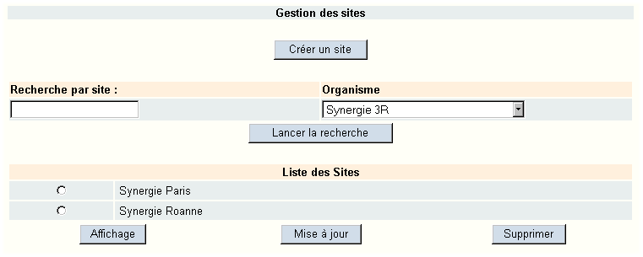

CONSULTATION D’UN SITE :

- Rechercher le site à consulter selon les critères de choix puis valider en cliquant "Lancer la recherche".

- Il est possible de trier les sites
- par nom/ appellation du site de formation
- par organisme

- Cocher le site à consulter et cliquer « Afficher » pour visualiser ses propriétés.
- La fiche du site apparaît et l'ensemble des informations le concernant peut être consulté.

CREATION D’UN SITE :

- Cliquer le bouton "Créer un site" et remplir les champs correspondants.
- Renseigner le formulaire de création puis cliquer « Valider » en bas de page.
- Le nouveau site est créé et apparaît dans la liste des sites.

MISE A JOUR D’UN SITE :

- Rechercher le site à mettre à jour selon les critères de choix puis valider en cliquant "Lancer la recherche".

- Il est possible de trier les sites
- par Nom du site
- par organisme

- Cocher le site à mettre à jour et cliquer « Mise à jour ».
- Modifier les champs à mettre à jour puis cliquer « Valider » pour enregistrer.
- Pour supprimer un site, cocher le site à supprimer puis cliquer le bouton « Supprimer ».

ATTENTION :

La suppression d'un site n'est possible que si il n'y a pas de salle rattachée à ce site.
Sinon il faut supprimer les salles avant de supprimer le site.

Administration de e-cursus

GESTION DES SALLES

Profil | Rubriques associées

Super-administrateur

Administrateur d’organisme

Responsable de formation

Une salle est rattachée à un site qui est lui-même rattaché à un organisme. Chaque salle possède des moyens matériels comme des ordinateurs, des retro-projecteurs, etc.

Pour accéder à la gestion des salles :

- Sur la page d'accueil, cliquer le bouton « Administration » dans la barre d'icônes de fonctions.
- Dans le menu d’administration, sélectionner l’option « Gestion des salles ».
- La fenêtre de gestion des salles apparaît.

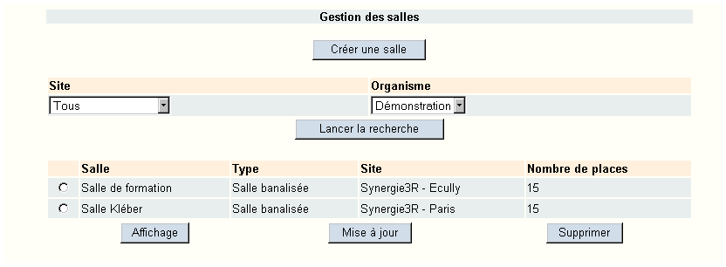

CONSULTATION D’UNE SALLE :

- Rechercher la salle à consulter selon les critères de choix puis valider en cliquant "Lancer la recherche".

- Il est possible de trier les salles
- par nom du site
- par organisme

- Cocher la salle à modifier et cliquer « Affichage » pour visualiser ses propriétés.
- La fiche de la salle apparaît et l'ensemble des informations la concernant peut être consulté.
- Cliquer sur « afficher planning » pour consulter le planning hebdomadaire d’une salle.

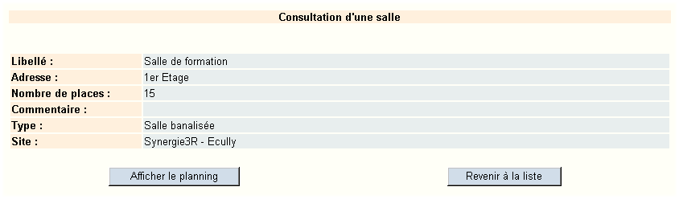

CREATION D’UNE SALLE :

- Cliquer le bouton "Créer une salle" et remplir les champs correspondants.
- Renseigner le formulaire de création puis cliquer « Valider » en bas de page.
- Le nouvelle salle est créée et apparaît dans la liste des salles.

MISE A JOUR D’UNE SALLE :

- Rechercher la salle à mettre à jour selon les critères de choix puis valider en cliquant "Lancer la recherche".

- Il est possible de trier les salles
- par nom du site
- par organisme

- Cocher la salle à mettre à jour et cliquer « Mise à jour ».
- Modifier les champs à mettre à jour puis cliquer « Enregistrer ».
- Pour supprimer une salle, cocher la salle à supprimer puis cliquer le bouton « Supprimer ».

ATTENTION :

La suppression d'une salle n'est possible que si il n'y a pas de matériel rattaché à cette salle.
Sinon il faut supprimer le matériel avant de supprimer la salle.

Administration de e-cursus

GESTION DU MATERIEL

Profil | Rubriques associées

Super-administrateur

Administrateur d’organisme

Responsable de formation

Le matériel correspond aux outils utilisés lors des sessions en présentiel. Le matériel est rattaché à une salle.

Pour accéder à la gestion du matériel :

- Sur la page d'accueil, cliquer le bouton « Administration » dans la barre d'icônes de fonctions.
- Dans le menu d’administration, sélectionner l’option « Gestion du matériel».
- La fenêtre de gestion du matériel apparaît.

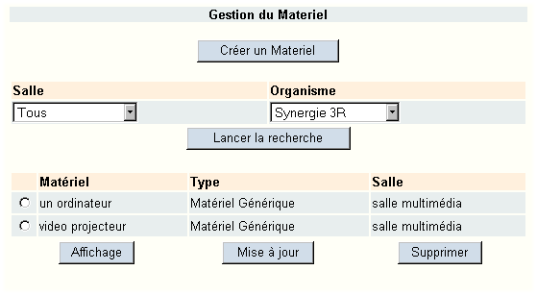

CONSULTATION D’UN MATERIEL :

- Cocher le site à consulter et cliquer « Affichage » pour visualiser ses propriétés.
- La fiche du matériel apparaît et l'ensemble des informations le concernant peut être consulté.

CREATION D’UN MATERIEL :

- Cliquer le bouton "Créer un Matériel" et remplir les champs correspondants.
- Renseigner le formulaire de création puis cliquer « Valider » en bas de page.
- Le nouveau matériel est créé et apparaît dans la liste des matériels.

MISE A JOUR D’UN MATERIEL :

- Cocher le matériel à mettre à jour et cliquer « Mise à jour ».
- Modifier les champs à mettre à jour puis cliquer « Valider » pour enregistrer.
- Pour supprimer un matériel, cocher le matériel à supprimer puis cliquer le bouton « Supprimer ».

Consultation du catalogue de formation

LES MODULES DE FORMATION

Profil | Rubriques associées

Administrateur d’organisme

Responsable de formation

Ingénieur pédagogique

Formateur

Demandeur

Apprenant

Attention : On appelle ici « module », à la fois les cursus (ou parcours entier de formation), et les sous parties qui les composent (module, séquence, phase).

RECHERCHE D’UN MODULE

Pour accéder au catalogue de formation :

- Sélectionner le bouton "Catalogue de formation" depuis la barre d'icônes de fonctions.
- A gauche, la liste des spécialités apparaît.

Pour rechercher un module, il existe deux possibilités :

1 ) On connaît l'intitulé du module :
il faut saisir les mots-clé du module (libellé court ou long) dans le champ de recherche prévu à cet effet et cliquer sur la flèche « orange » ou bien sur la touche « Entrée » du clavier pour valider.
La liste des modules correspondant au résultat de la recherche s'affiche dans le cadre à droite.

2 ) On connaît la spécialité à laquelle se rattache le module :
il faut sélectionner la spécialité du module dans l'arborescence de gauche.
La liste des modules de la spécialité (ou sous-spécialité sélectionnée) s'affiche dans le cadre à droite.

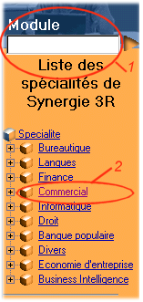

Dans tous les cas, on affiche les sessions associées à chaque module.

Pour sélectionner le module :

- Cliquer le nom du module dans la liste des modules.
- Sa fiche détaillée apparaît.

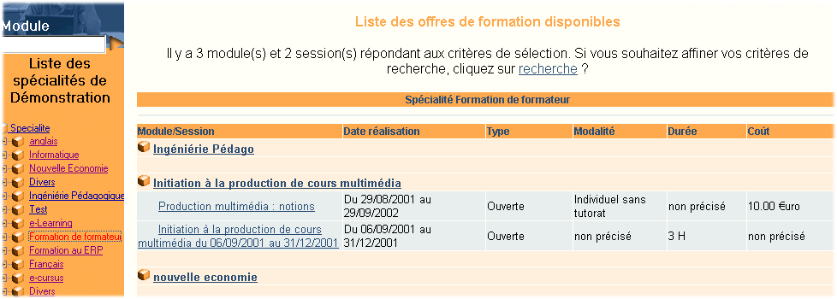

DETAIL D’UN MODULE

La fiche du module apparaît à droite de l'écran, et l'arborescence du module (affichant les sous-modules et ressources associées) à gauche.

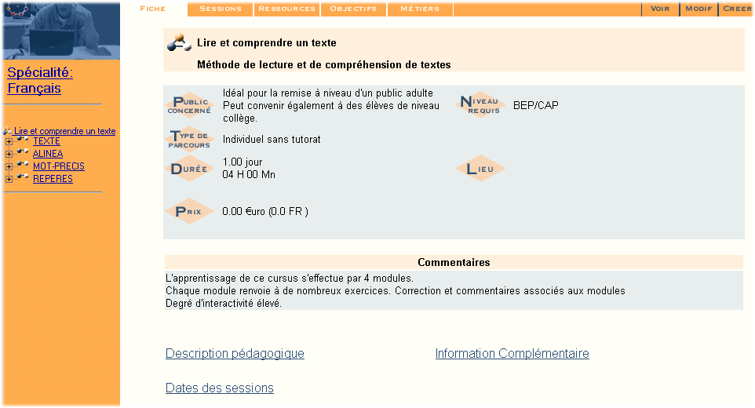

En cliquant sur les onglets, il est possible de consulter :

- la fiche détaillée du module (public, durée, lieu, etc.)
- les ressources liées au module (uniquement si on possède l'autorisation, c'est à dire soit si l'on est inscrit ou soit si on est responsable du module)
- les sessions rattachées au module
- les objectifs et les modules pré requis
- les métiers , qui ont besoin des compétences ou connaissances que le module permet d’acquérir

La fiche détaillée donne également accès aux informations suivantes :

- la description pédagogique du module (situation pédagogique, moyens matériels, etc.)
- les dates des sessions disponibles
- les informations complémentaires (date de création, niveau de publication, etc.)

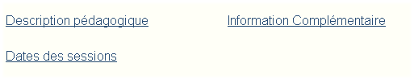

Consultation du catalogue de formation

LES SESSIONS DE FORMATION

Profil | Rubriques associées

Administrateur d’organisme

Responsable de formation

Ingénieur pédagogique

Formateur

Demandeur

Apprenant

Rappel : Une session est une période de formation planifiée dans le temps pour un ou des cursus ou module(s)

RECHERCHE D’UNE SESSION :

Pour accéder au catalogue de formation :

- Sélectionner le bouton "Catalogue de formation" depuis la barre d'icônes de fonctions.
- A gauche, la liste des spécialités apparaît.

Pour rechercher une session, il existe deux possibilités :

1 ) On connaît l'intitulé du module auquel la session se rattache :
il faut saisir les mots-clé du module (libellé court ou long) dans le champ de recherche prévu à cet effet et cliquer sur la flèche « orange » ou bien sur la touche « Entrée » du clavier pour valider.
La liste des sessions ou modules correspondant au résultat de la recherche s'affiche dans le cadre à droite.

2 ) On connaît la spécialité et le module à laquelle se rattache la session :
il faut sélectionner la spécialité du module dans l'arborescence de gauche.
La liste des modules de la spécialité (ou sous-spécialité sélectionnée) s'affiche dans le cadre à droite.

Dans tous les cas, on affiche les sessions associées à chaque module.

Pour sélectionner la session :

- Cliquer le nom de la session dans la liste des sessions.
- Sa fiche détaillée apparaît.

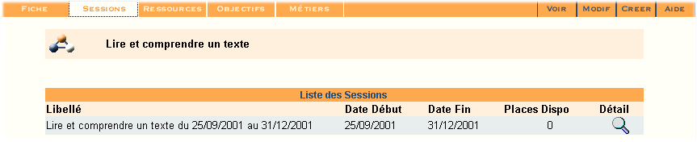

DETAIL D’UNE SESSION :

La fiche de la session apparaît à droite de l'écran.

Il est possible de consulter :
- le libellé de la session et du module associé
- le type de session et mode d'enseignement
- les dates de réalisation, de clôture
- le nombre de jours et d’heures de la session
- les places disponibles et réservées (le nombre de places disponibles dépend du nombre d'inscriptions réalisées par la plate-forme)
- le prix de la session
- l'état de la session

Selon l’état de la session, celle-ci est visible dans le catalogue par les demandeurs ou les apprenants ou non :

- brouillon : la session est en cours de d’élaboration : elle n’est pas visible dans le catalogue de formation et les inscriptions ne sont pas permises (on ne peut inscrire personne et la fiche n'est accessible qu'au créateur).
- disponible : la session est visible dans le catalogue de formation et les inscriptions sont permises.
- clôturé : la date de clôture atteinte (seul l'organisme peut rajouter des personnes ).
- en cours de réalisation : la date de début est atteinte et la date de fin non atteinte. Il est impossible d'ajouter des apprenants.
- terminée : la date de début et la date de fin sont atteintes. L’accès au cours n’est plus possible.
- annulée : la session est annulée

IMPORTANT :

Une session change d'état automatiquement en fonction des dates qui ont été rentrées dans la fiche « détail de la session »

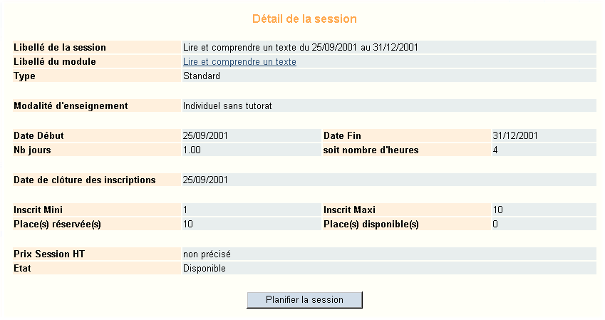

Création et mise à jour du catalogue de formation

CREATION D’UNE SPECIALITE

Profil | Rubriques associées

Administrateur d’organisme

Responsable de formation

Ingénieur pédagogique

CREATION D’UNE SPECIALITE :

Les modules de cours du catalogue, tout comme les ressources de la librairie, sont classés par spécialité : il faut donc que l'administrateur crée les spécialités pour son organisme avant de remplir le catalogue ou la librairie.

- Sur la page d'accueil, cliquer sur "Créer", dans la barre d'icônes d'actions.
- Dans le menu « Création », sélectionner "Créer une spécialité".
- Renseigner le formulaire de création puis valider.
- La nouvelle spécialité est créée et apparaît dans la liste des spécialités à gauche.

CREATION D’UNE SOUS-SPECIALITE :

A ce stade, il est possible de créer une ou plusieurs sous-spécialités ou sous-thèmes (le nombre de niveaux est illimité). Ceci n’est pas obligatoire.

- Renseigner le formulaire, de la même façon que celui des spécialités.
- Cliquer sur "Insérer" pour valider la nouvelle sous-spécialité.
- Répéter pour créer de nouvelles sous-spécialités.
- Il est possible de mettre à jour et supprimer ces sous-spécialités en cliquant sur les boutons "Mettre à jour" et "Supprimer"
- A la fin des opérations, cliquer "Fin de la création" pour valider.

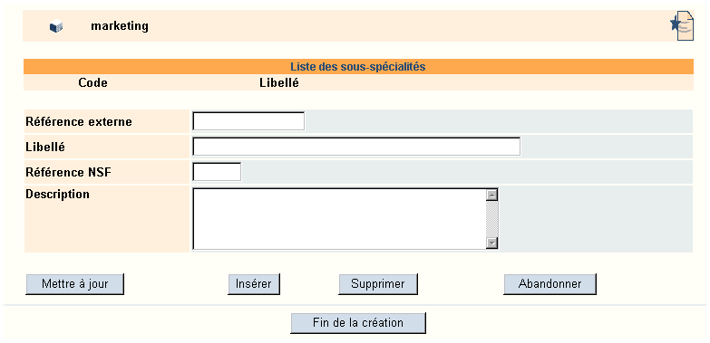

Création et mise à jour du catalogue de formation

MISE A JOUR D’UNE SPECIALITE

Profil | Rubriques associées

Administrateur d’organisme

Responsable de formation

Ingénieur pédagogique

Attention : Pour mettre à jour une spécialité, il faut d'abord choisir la spécialité à partir du catalogue de formation !

- Cliquer sur "Catalogue de formation" afin de faire apparaître les différentes spécialités.
- Dans l'arborescence de gauche, sélectionner une spécialité.
- Dans la barre d'icônes d'action, cliquer sur "modif" : vous allez alors modifier la spécialité sélectionnée.

Le formulaire de mise à jour apparaît. Il est possible de :

- Modifier la référence externe et le libellé de la spécialité, en changeant les champs
- Supprimer la spécialité en cliquant sur "Supprimer la spécialité."
- Modifier ou supprimer une (ou plusieurs) sous-spécialité en la sélectionnant.
- Créer une nouvelle sous-spécialité en renseignant les champs, puis cliquer sur "insérer".

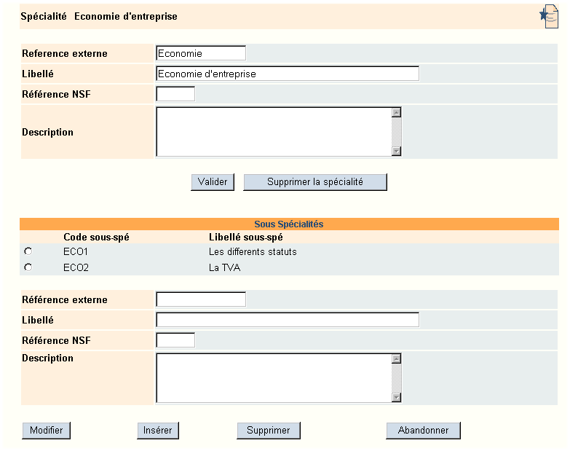

IMPORTANT :

Quelque que soit la modification, cliquer sur "Valider".
Sinon, elle ne sera pas prise en compte par E-Cursus.

Création et mise à jour du catalogue de formation

CREATION D’UN MODULE

Profil | Rubriques associées

Administrateur d’organisme

Responsable de formation

Ingénieur pédagogique

Les modules sont les unités de cours intégrées dans la spécialité à laquelle ils sont attachés.
Un module peut être composé de plusieurs ressources (contenus de cours).

- Sur la page d'accueil, cliquer sur "Créer" dans la barre d'icônes d'action.
- Dans le menu « Création », sélectionner "Créer un module".
- Renseigner le formulaire de création puis valider.
- Le nouveau module est créé et apparaît dans l'arborescence à gauche.

Note : Les informations saisies dans la fiche du module apparaissent dans le catalogue, aidant le demandeur ou l’apprenant dans le choix d'une formation.
Elles indiquent également aux formateurs les particularités pédagogiques du cours.

Légende de la figure « Création d’un module » :

- Référence externe :
Dans le cas où l’organisme utiliserait déjà sa propre codification, il est possible à partir de cette zone de renseigner des références.

- Libellé court
Le libellé court est un champ obligatoire. C’est ce libellé que l’on voit ensuite dans le tree view (arborescence) du catalogue de formation.

- Libellé long
Le libellé long permet d’ajouter des informations qui n’entrent pas dans le libellé court.

- Commentaire
Il est possible de faire un commentaire sur le module.
Ce commentaire apparaît dans la fiche descriptive du parcours en mode consultation.

- Type d’unité
Le type d'unité correspond à la nature du module dans la hiérarchie du cours. De même qu'une spécialité peut être composée de sous-spécialités, un module peut être composé de sous-modules.
Ainsi, cette unité de cours peut être soit :
- un cursus
- un module
- une séquence
- une phase

- Modalité
Ce champ permet d’indiquer le type de formation. En effet, il peut s’agir d’une formation :
- En groupe
- Individuelle tutorée en direct
- Individuelle tutorée en différé
- Individuelle sans tutorat
- En centre de ressources
- Mixte …

- Public concerné
Ce champ est utilisé pour décrire le public visé par le parcours de formation.

- Autorisation des inscriptions libres
Autoriser la libre inscription permet aux demandeurs et aux apprenants de s'inscrire à un cours directement, sans faire valider la demande d'inscription par le Responsable administratif (voir la rubrique Génération d'une demande de formation).

- Lieu
Ce champ permet de préciser le lieu de la formation.

- Nombre de jours
Ce champ permet de préciser le nombre de jours de formation.

- Durée
Ce champ permet de préciser la durée de la formation (en heures et minutes).

- Coût du module
Ce champ permet de préciser le prix de la formation. Le prix peut être indiqué en francs et/ou en euro sachant que la conversion se fait automatiquement.

- Niveau requis
Ce champ permet d’indiquer un niveau de pré requis. Pour cela, il convient de sélectionner un niveau à partir de la liste déroutante.

- Spécialité
Le module doit être systématiquement associé à une spécialité. Il suffit de sélectionner une spécialité à partir de la liste déroutante.

- Fiche de visualisation
Dans le cas où l’organisme posséderait déjà une présentation ou fiche descriptive du parcours de formation, il est possible de télécharger ce document. Préalablement, il convient d’avoir enregistrer ce document comme une ressource du parcours.

ATTENTION :

A partir de ce stade, on bascule en mise à jour du module avec la possibilité
de créer un ou plusieurs sous-éléments (ou modules fils).

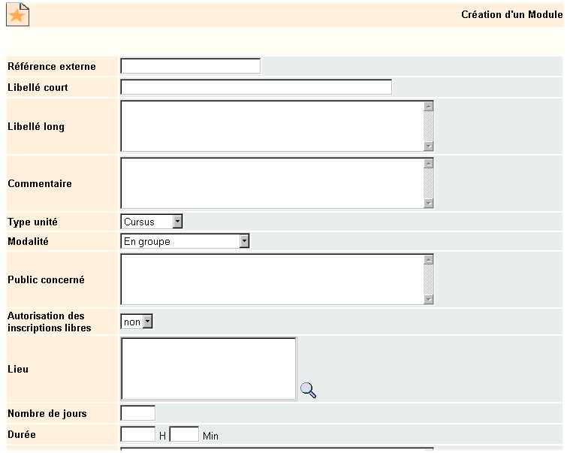
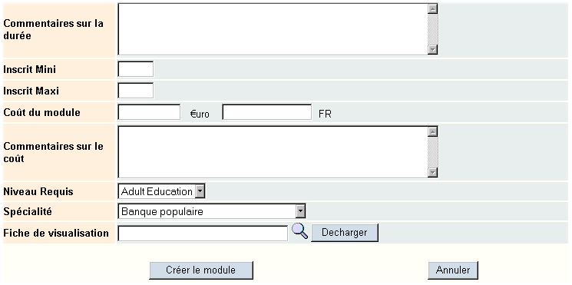

Création et mise à jour du catalogue de formation

MISE A JOUR D’UN MODULE

Profil | Rubriques associées

Administrateur d’organisme

Responsable de formation

Ingénieur pédagogique

Pour mettre à jour un module, afficher le module en mode consultation :

- Cliquer sur "Catalogue de formation" de la barre d’icônes de fonction afin de faire apparaître les différentes spécialités.
- Sélectionner la spécialité à laquelle appartient le module à mettre à jour (les modules de la spécialité sont listés dans la partie principale de l'écran).
- Sélectionner le module (sa fiche de description apparaît) et cliquer "Modif" sur la barre d'icônes d'action.
- Le formulaire de mise à jour apparaît.

Note : Le mode « Mise à jour » d'un module est également accessible dès lors que l'on vient de créer un nouveau module (voir « Création d'un module »).

La mise à jour du module se fait en naviguant à travers les différents onglets du formulaire :

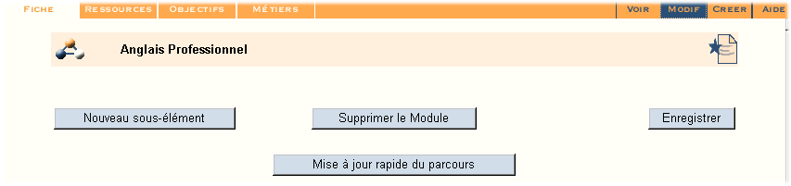

Mettre à jour le module sélectionné

- Le bouton "Modif" permet de modifier n'importe quel champ pour le mettre à jour.

IMPORTANT :

Pour valider les modifications avant d'aller sur les autres onglets, cliquer sur "Enregistrer".
Autrement, E-Cursus ne les prendra pas en compte.

Attention au niveau de publication :

Par défaut, le niveau de publication est Confidentiel
(seul le créateur a accès au module ainsi que l'administrateur).

Il faut le mettre au niveau Organisme pour permettre à
toutes les personnes d'un l'organisme de voir le module.

SUPPRIMER UN MODULE :

- Cliquer "Supprimer".
- Un message confirme la suppression du module.

Compléter la description pédagogique du module :

- Accéder à la fiche de description pédagogique du module en bas de la fiche module. Cette fiche n’est visible alors que par le formateur et l’ingénieur pédagogique : ces éléments leur permettent de comprendre l’utilisation pédagogique des différents modules telle que prévue par le concepteur .

- La description pédagogique du module se décompose en 6 thèmes. Il est possible de sélectionner deux options par thèmes.

- Dans chaque thème, la terminologie peut varier d’un organisme à l’autre en fonction de ses spécificités (rôle de l’administrateur).

- Après avoir choisi les options, valider et cliquer "Retour à la fiche".

Situation pédagogique :  début  entraînement  fin apprentissage  etc. | Rôle du formateur :  animateur  tuteur  expert  etc.
Situation de l'apprenant :  groupe  binôme  travail personnel  etc. | Moyens matériels :  transparents  audiovisuel  logiciels  etc.
Communication à distance :  synchrone collaboratif  asynchrone collaboratif | Outils :  visioconférence  messagerie électronique  forum  etc.

Créer / Mettre à jour / Supprimer les sous-modules du module sélectionné :

Pour créer un sous-module :

- Sur l'ongle "Fiche", cliquer "Nouveau sous-élément".
- La fiche du module fils apparaît.
- Pour créer un nouveau module fils, rentrer son code référence et son libellé, puis cliquer "Insérer". Le sous-module apparaît sur la liste et dans l'arborescence à gauche.
- Répéter l'opération autant de fois que nécessaire.
- Il est possible d'insérer un module existant dans une autre spécialité en cliquant le bouton "Liste".

Pour mettre à jour un sous-module :

- Accéder au mode « Mise à jour » soit depuis la liste des sous-module en cliquant sur le sous-module désiré, soit par l'arborescence de gauche.
- La fiche descriptive du sous-module, similaire à celle du module, apparaît. Il est possible d'opérer les mêmes actions que lors de la création du module père (description pédagogique, création de sous-sous-modules, etc.)

Pour supprimer un sous-module :

- Cliquer "Nouveau sous-élément" depuis l'onglet "Fiche" de manière à faire apparaître la liste des sous-modules. Cocher le nom du sous-module à supprimer et cliquer "Supprimer".

Ajouter / Supprimer des ressources (contenus de cours) au module :

Pour ajouter une ressource au module :

- Vérifier que le module à modifier soit bien celui sélectionné dans l’arborescence de gauche. Passer en mode « modification » en cliquant sur l’icône "Modif", et cliquer l'onglet "Ressources".

- La fiche des ressources apparaît.

- Pour insérer une ressource, cliquer le bouton "Liste". Choisir la spécialité et éventuellement le module auquel se rattache la ressource désirée. Donner un numéro d'ordre à la ressource et valider en cliquant "Insérer". La ressource apparaît alors dans l'arborescence de gauche.

- Par défaut, la liste propose la spécialité en cours, mais il est possible d'associer une ressource rattachée à une autre spécialité.

- Répéter l'opération autant de fois que nécessaire.
Effectuer la même manipulation pour insérer des ressources complémentaires.

ATTENTION :

Ne pas oublier l’étape « insérer », qui sert de validation. Sinon la ressource sélectionnée n’est pas prise en compte !

Pour supprimer une ressource du module :

- Ouvrir en mode "Modif" le module ou sous-module auquel est attachée la ressource et cliquer sur l'onglet "Ressources" de manière à faire apparaître la liste des ressources.
- Cocher le nom de la ressource à supprimer et cliquer "Supprimer".

ATTENTION :

Avant de pouvoir ajouter une ressource à un module, il est nécessaire que cette ressource soit déjà créée par la fonction « Créer une ressource » du menu création.

Associer des objectifs pédagogiques au module :

Cliquer sur l'onglet "Objectifs" de la fiche du module ou du sous-module.
Le formulaire des objectifs et pré-requis apparaît.

Pour attacher un objectif :

- Sélectionner l’onglet « Objectifs », puis cliquer « Modif » sur la barre d’icônes d’action

- Remplir les champs "Référence", "Libellé", "Libellé long" et "Commentaires" de l'objectif à créer (ces deux derniers sont facultatifs) puis valider en cliquant "Insérer".

- Le nouvel objectif apparaît dans la liste des objectifs.
Il est possible d'attacher un objectif déjà existant (même sil a été créé dans une autre spécialité) en cliquant le bouton "Liste".

- Pour mettre à jour l'objectif, sélectionner l'objectif à modifier dans la liste. Après avoir modifié les champs, cliquer "Mettre à jour l'objectif".

Pour supprimer un objectif :

- Pour supprimer l'objectif du module en cours, sélectionner l'objectif et cliquer "Supprimer".
- Pour supprimer définitivement l'objectif de la liste (du module en cours et des autres modules auquel il est rattaché), sélectionner l'objectif et cliquer "Supprimer complètement l'objectif".

Les pré-requis correspondent au(x) module(s) que doit avoir suivi l'apprenant pour entreprendre le module courant.
Pour attacher ou supprimer un pré-requis :

- Pour attacher un pré-requis, cliquer le bouton "Liste" pour sélectionner le ou les modules pré-requis puis valider en cliquant "Insérer".
- Pour supprimer un pré-requis, sélectionner le pré-requis dans la liste et cliquer "Supprimer".

Associer un référentiel métier au module

Cliquer sur l'onglet "Métiers" de la fiche du module ou du sous-module. La fiche des métiers apparaît.

Pour attacher un métier :

- Sélectionner l’onglet « Métier », puis cliquer « Modif » sur la barre d’icônes d’action

- Pour créer et attacher directement un métier à un module, cliquer "Créer Métier". La fenêtre de création de métier s'ouvre.

- Remplir les champs "Référence", "Libellé", "Libellé long" et "Commentaires" du métier et valider.
Le nouveau métier s'insère directement dans la liste des métiers.

- Il est possible d'attacher un métier déjà relié à un autre module en cliquant "Liste". Sélectionner la spécialité puis valider en cliquant "Insérer lien".

Pour supprimer un métier :

- Sélectionner le métier à supprimer depuis la liste et cliquer "Supprimer lien".

Création et mise à jour du catalogue de formation

MISE A JOUR RAPIDE D’UN MODULE

Profil | Rubriques associées

Administrateur d’organisme

Responsable de formation

Ingénieur pédagogique

La modification rapide d’un parcours de formation, se fait au niveau du « catalogue de formation ».

- Cliquer sur « catalogue de formation »
- Sélectionner la spécialité ou sous spécialité à laquelle appartient le module à mettre à jour
- La liste des offres de formations disponibles s’affiche
- Cliquer sur le module à modifier (sa fiche descriptive apparaît)
- Cliquer sur l’icône « modif » dans la barre d’icônes d’action
- Le formulaire de mise à jour apparaît.

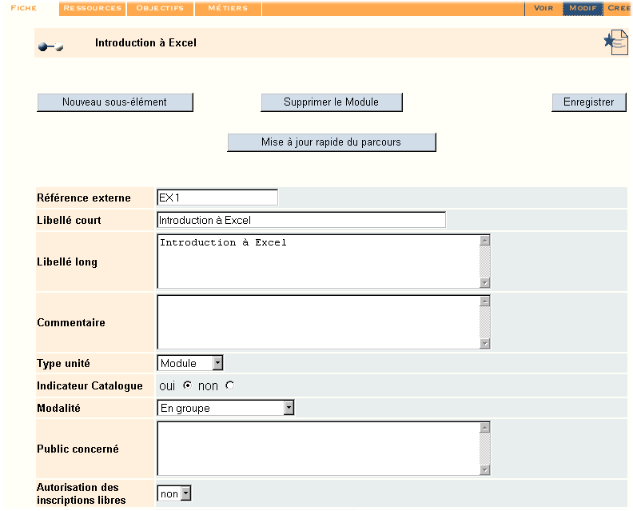

- Cliquer sur « Mise à jour rapide du parcours »

La création simplifiée de parcours permet d’ajouter des sous modules,des ressources ou des quiz à un parcours de formation.
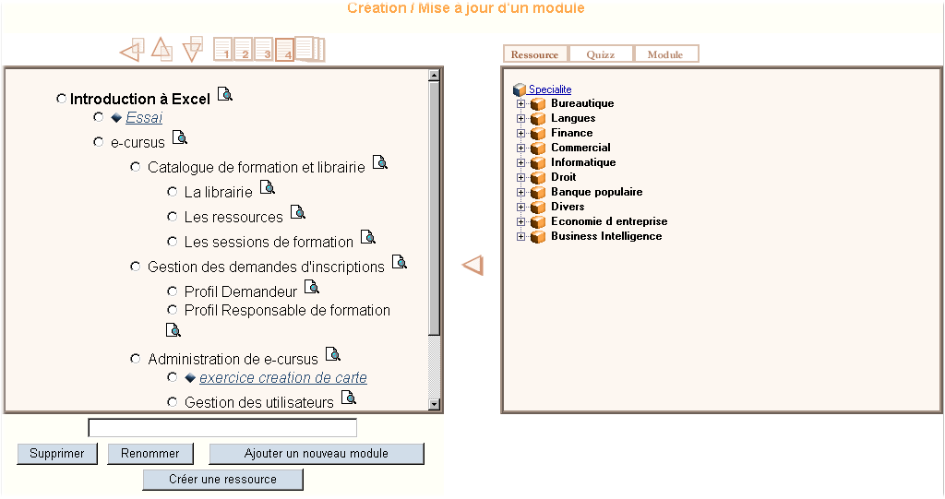

L’écran est divisé en deux arborescences :
- L’arborescence de gauche représente le parcours de formation
- L’arborescence de droite représente les spécialités contenant les ressources, les quiz ou les sous modules à ajouter.

Barre de boutons contrôlant l’arborescence du parcours de formation :



- Le premier bouton permet de remonter un élément sous le module du niveau supérieur.
- Le deuxième et le troisième boutons permettent de déplacer (monter ou descendre) les éléments à l’intérieur du même module afin de changer l’ordre d’apparition de ceux-ci dans l’arborescence.
- Enfin les derniers boutons permettent de définir le nombre de niveaux à afficher dans l’arborescence (le dernier bouton permet d’afficher tous les niveaux)

Afin de déplacer un élément, il suffit de le sélectionner en cliquant sur le bouton radio correspondant.

Insertion d’éléments dans le parcours de formation

Il est possible de choisir le type d’élément devant être insérés dans le parcours en cliquant sur l’un des boutons suivants :

Ensuite, il suffit de choisir l’élément dans l’arborescence de droite et le module (dans le parcours de formation) dans lequel l’élément sera inséré. Si aucun module n’est choisi, l’élément sera inséré dans le module de niveau le plus haut.

Pour insérer l’élément, il suffit de cliquer sur la flèche située entre les deux arborescences.

Insertion de nouveaux éléments :

Pour insérer de nouveaux éléments, il suffit de choisir le module qui contiendra l’élément et de cliquer sur le bouton correspondant situé en dessous du parcours de formation (« Ajouter un nouveau module », « Créer une ressource »).

Suppression et modification d’éléments :

Il suffit de choisir l’élément à modifier ou à supprimer et de cliquer sur le bouton correspondant (« Modification », « Suppression »).

Aperçu d’un élément et mise à jour d’un module :

Pour visualiser le contenu d’une ressource, il suffit de cliquer sur le nom de celle-ci dans le parcours de formation, et pour mettre à jour un module, il faut cliquer sur l’icône suivante :

Création et mise à jour du catalogue de formation

CREATION D’UNE SESSION

Profil | Rubriques associées

Administrateur d’organisme

Responsable de formation

Ingénieur pédagogique

Les sessions de formation sont les périodes pendant lesquelles il est possible de consulter un module.

- Sur la page d'accueil, cliquer sur "Créer" dans la barre d'icônes d'action.
- Dans le menu « Création », sélectionner "Créer une session".

Une session étant associée à un module, la première étape est la recherche du module de formation en fonction de la spécialité :

- Cliquer la loupe du champ module pour sélectionner le module associé à la session.
- Une fois le module trouvé, compléter les champs obligatoires et valider.

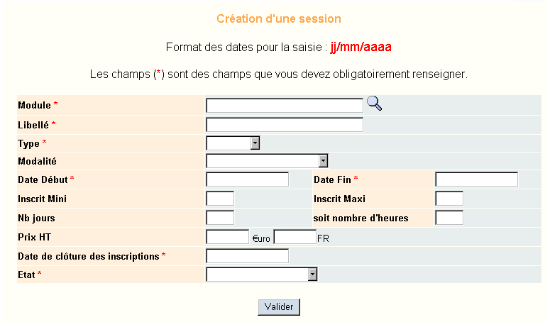

Les états possibles d'une session :

- brouillon : en cours de création, donc non disponible (on ne peut inscrire personne)
- disponible : inscription permise
- clôturée : date de clôture atteinte (seul l'organisme peut rajouter des personnes)
- en cours de réalisation : date de début atteinte et date de fin non atteinte
- terminée : date de début atteinte et date de fin atteinte
- annulée : session annulée.

Création et mise à jour du catalogue de formation

MISE A JOUR D’UNE SESSION

Profil | Rubriques associées

Administrateur d’organisme

Responsable de formation

Ingénieur pédagogique

Pour mettre à jour une session, afficher la session en mode consultation :

- Cliquer sur "Catalogue de formation" de la barre d’icônes de fonction afin de faire apparaître les différentes spécialités.
- Sélectionner la spécialité à laquelle appartient la session à mettre à jour.
- Sélectionner la session (sa fiche de description apparaît) et cliquer "Modif" sur la barre d'icônes d'action.
- Le formulaire de mise à jour apparaît.

En mode mise à jour, il est possible de modifier tous les champs décrivant la session, tant que la session n'est ni annulée, ni supprimée :

- Modifier les champs à mettre à jour puis valider.
- En cliquant le bouton "Supprimer", la session sera définitivement supprimée et disparaîtra de la liste des sessions.
- En cliquant le bouton "Annuler", la session ne restera visible que pour le créateur, mais aucune modification ne pourra être effectuée par la suite.

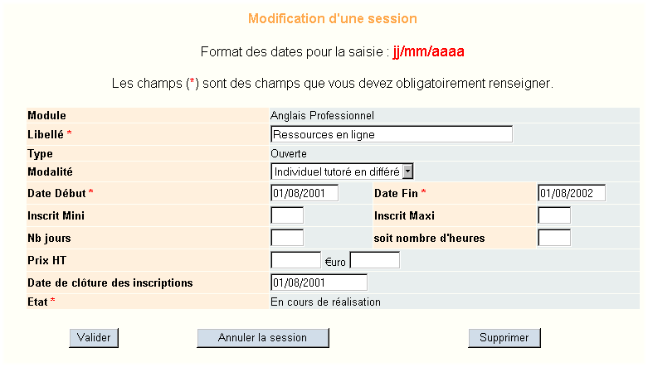

Création et mise à jour du catalogue de formation

PLANIFICATION D’UNE SESSION

Profil | Rubriques associées

Administrateur d’organisme

Responsable de formation

Ingénieur pédagogique

La planification d'une session sert à associer un lieu, une salle, un/des formateur(s) et un/des participant(s) à une session pour le suivi des apprenants ou pour réglementer l'accès aux contenus en ligne dans le temps.

ATTENTION

La planification d’une session peut se faire de deux façons au choix :

- Soit à partir du « catalogue de formation ». Pour ouvrir la fiche de planification, cliquer le bouton "Planifier" depuis la fiche détails de la session.

- Soit à partir du « suivi des formations ». Pour ouvrir la fiche de planification, cliquer le bouton « planification » après avoir sélectionner une session

La session se planifie de façon globale (lieu, salle(s), formateur(s), ressources).

Pour la session en cours de planification, on affiche l'arborescence du module avec pour chaque module (ou sous module) :

- les dates de début et de fin
- le lieu
- la (ou les ) salle(s)
- le(s) formateur(s)
- les ressources associées (si il y en a )

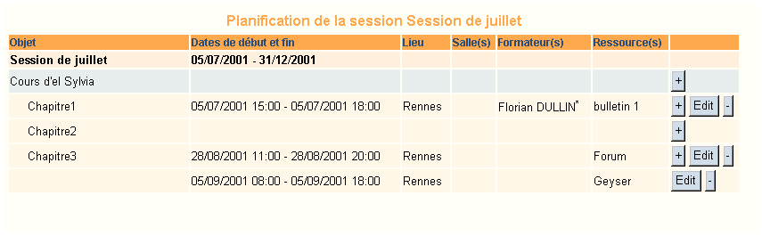

Pour modifier la planification, cliquer sur :

- si le module n'a jamais été planifié ou si on veut le re-planifier
- pour modifier la planification
- pour supprimer la planification

La planification est effectuée de façon globale :

- le lieu (liste déroulante - les infos qui y figurent sont rentrées par le profil Administrateur)
- les dates de début et de fin
- choix d'un rendez-vous pédagogique
dans ce cas, préciser les heures de début et de fin
- la (ou les ) salle(s) via la loupe si des salles sont affectées à l'organisme
- le(s) formateur(s) via la loupe

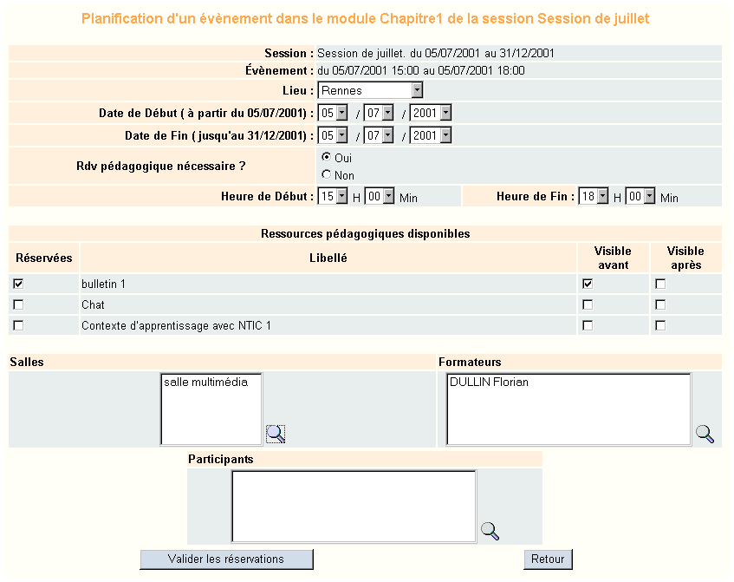

Evènement interne
C’est une proposition de travail sur une ressource, planifiée avec la session et listée dans le parcours de formation. L’événement interne est rattaché à un module.

Rendez-vous pédagogique ou événement externe
Si on coche le « non » : le planning de l’apprenant lui proposera une plage de temps destiné au travail sur cette ressource, à titre de conseil.
Si on coche le « oui » : on planifie un RV pédagogique dans le cas où une personne doit être présente pour accompagner / proposer le travail sur cette ressource.
Il faut alors pouvoir indiquer où et avec qui aura lieu le rendez-vous. Les « loupes » permettent de sélectionner la salle de RV et le(s) formateur(s) concerné(s)

Planification des ressources
Permet de rendre disponible une ressource pour un rendez-vous pédagogique. Cette fonction permet également de rendre disponible ou de bloquer l’accès à une ressource, soit avant soit après le rendez-vous, en fonction de l'avancement dans le cours (pré-requis)

Rendez-vous externe
Il s’agit d’un rendez-vous non pédagogique, prévu pour organiser des conférences, réunions, repas, sans forcément de ressource liée.

ATTENTION

Le rendez-vous pédagogique n'est valable que dans le cas de
la formation à distance associant des ressources.
Dans ce cas, préciser si la ressource est visible avant ou après.

ATTENTION

Toute modification des dates entraîne la modification des réservations
au niveau des formateurs comme des salles.

Consultation de la librairie

DEFINITION DE LA LIBRAIRIE

Profil | Rubriques associées

Administrateur d’organisme

Ingénieur pédagogique

Formateur

Demandeur

Apprenant

La librairie est l'endroit où sont répertoriées l'ensemble des "Ressources" mises à disposition gratuitement (accessibles à tous), quelques soit les formations auxquelles on est inscrit :

Les ressources sont :

- les contenus pédagogiques associés aux modules
- d'autres ressources consultables ou téléchargeables (dictionnaire, plug - in, etc.)

L’avantage de e-cursus est de pouvoir gérer des ressources très différentes : de sites web, de pages HTML, de documents Word, de CD Rom, de livres, de vidéo...
Ressource AICC :
Les normes AICC d'origines américaines déterminent des caractéristiques techniques que les ressources de formation doivent avoir pour pouvoir être inter opérables avec des plate-formes (D’autres concernent les plate-formes, qui doivent pouvoir lire / remonter des données de contenus divers). Les ressources dites AICC sont donc conformes à ces normes.
Ressource Toolbook :
Ressource développée en format et à l’aide du logiciel Toolbook. Ces ressources nécessitent d’avoir un plug-in « Neuron » de Toolbook installé sur les PC pour pouvoir être lues en ligne .

Pour accéder à la librairie :

- Sélectionner le bouton « Librairie » depuis la barre d’icônes de fonctions.
- A gauche, la liste des spécialités apparaît.

RECHERCHE D’UNE RESSOURCE :

Pour rechercher une ressource, il existe deux possibilités :

- On connaît la spécialité ou la sous-spécialité à laquelle se rattache la ressource :
il faut sélectionner la spécialité de la ressource dans l'arborescence de gauche.
la liste des ressources de la spécialité (ou sous-spécialité sélectionnée) s'affiche dans le cadre à droite.

- On ne connaît pas la spécialité ou la sous-spécialité à laquelle se rattache la ressource :
il faut faire une recherche avancée ou multi critères en cliquant sur « recherche » en haut de la page de la liste des ressources disponibles.

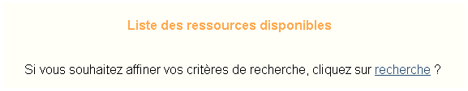

La recherche peut s’effectuer à partir des critères suivants :
  - spécialités
  - libellé de la ressource
  - commentaire de la ressource

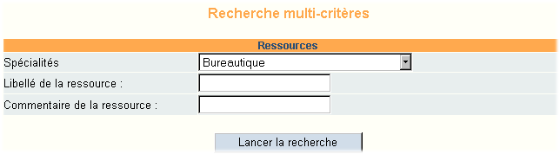

Une fois le(s) champ(s) renseigné(s), cliquer sur « lancer la recherche ». La liste des ressources correspondant au résultat de la recherche s'affiche en dessous du formulaire de recherche.

Pour sélectionner la ressource :

- En mode simple

- Cliquer sur le bouton « Télécharger » en face de la ressource.
- La ressource s’affiche dans une nouvelle fenêtre.

- En mode expert

- Cliquer sur le bouton « Détails » en face de la ressource.
- Le descriptif de la ressource s’ouvre.
- Cliquer sur « visualiser le document » pour ouvrir la ressource.
- La ressource s’affiche dans une nouvelle fenêtre.

Consultation de la librairie

CONSULTATION DE LA LIBRAIRIE EN MODE SIMPLE

Profil | Rubriques associées

Administrateur d’organisme

Formateur

Demandeur

Apprenant

RECHERCHE D’UNE RESSOURCE :

Pour rechercher une ressource, il existe deux possibilités :

- On connaît la spécialité ou la sous-spécialité à laquelle se rattache la ressource :
il faut sélectionner la spécialité de la ressource dans l'arborescence de gauche.
la liste des ressources de la spécialité (ou sous-spécialité sélectionnée) s'affiche dans le cadre à droite.

- On ne connaît pas la spécialité ou la sous-spécialité à laquelle se rattache la ressource :
il faut faire une recherche avancée ou multi critères en cliquant sur « recherche » en haut de la page de la liste des ressources disponibles.

La recherche peut s’effectuer à partir des critères suivants :
  - spécialités
  - libellé de la ressource
  - commentaire de la ressource

Une fois le ou les champs renseignés, cliquer sur « lancer la recherche ». La liste des ressources correspondant au résultat de la recherche s'affiche en dessous du formulaire de recherche.

CONSULTATION D’UNE RESSOURCE :

Pour consulter la ressource :

- Cliquer sur le bouton « Télécharger » en face de la ressource.
- La ressource s’affiche dans une nouvelle fenêtre.

Note : Seules les ressources d’accès organisme ou tout public apparaissent dans la liste des ressources.

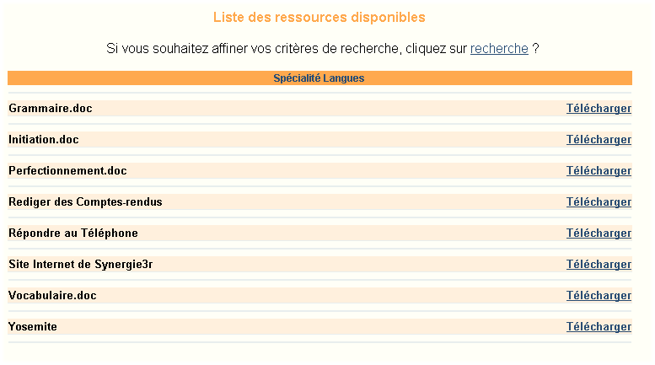

Consultation de la librairie

CONSULTATION DE LA LIBRAIRIE EN MODE EXPERT

Profil | Rubriques associées

Ingénieur pédagogique

RECHERCHE D’UNE RESSOURCE :

Pour rechercher une ressource, il existe deux possibilités :

- On connaît la spécialité ou la sous-spécialité à laquelle se rattache la ressource :
il faut sélectionner la spécialité de la ressource dans l'arborescence de gauche.
la liste des ressources de la spécialité (ou sous-spécialité sélectionnée) s'affiche dans le cadre à droite.

- On ne connaît pas la spécialité ou la sous-spécialité à laquelle se rattache la ressource :
il faut faire une recherche avancée ou multi critères en cliquant sur « recherche » en haut de la page de la liste des ressources disponibles.

La recherche peut s’effectuer à partir des critères suivants :
  - spécialités
  - libellé de la ressource
  - commentaire de la ressource

Une fois le(s) champ(s) renseigné(s), cliquer sur « lancer la recherche ». La liste des ressources correspondant au résultat de la recherche s'affiche en dessous du formulaire de recherche.

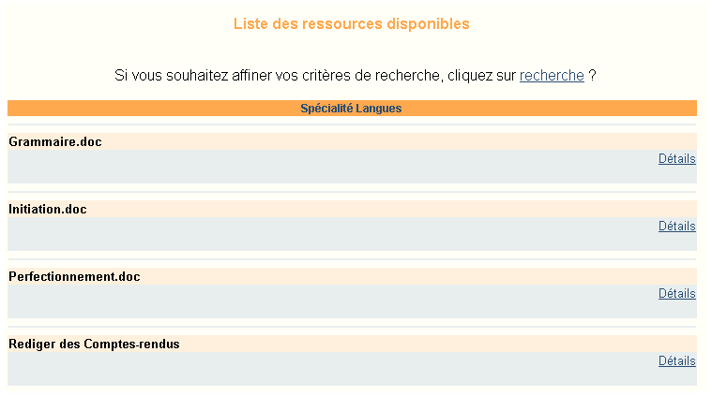

CONSULTATION D’UNE RESSOURCE :

Pour consulter la ressource :

- Cliquer le bouton « Détails » en face de la ressource.
- La fiche détaillée de la ressource apparaît.
- Il est possible de visualiser la ressource en cliquant sur « Visualiser le document ».

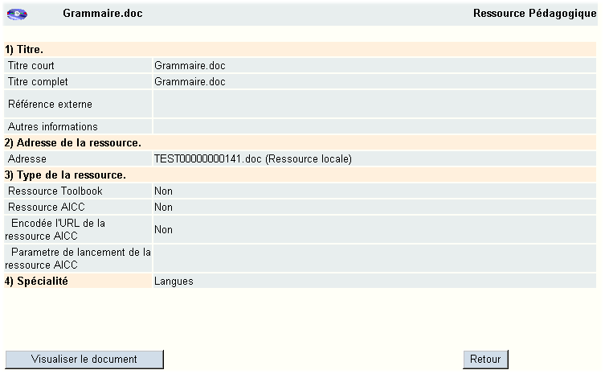

Gestion de la librairie

CREATION D’UNE RESSOURCE

Profil | Rubriques associées

Administrateur d’organisme

Responsable de formation

Ingénieur pédagogique

Les ressources pédagogiques sont les contenus de cours associés aux modules de formation ou non.

- Sur la page d'accueil, cliquer sur "Créer" dans la barre d'icônes d'action.
- Dans le menu « Création », sélectionner "Créer une ressource".
- Renseigner le formulaire de création puis valider.
- La nouvelle ressource est créée.

Note : Pour que la ressource apparaisse dans la librairie, elle doit être associée à une spécialité.

La ressource peut être soit :

- Une ressource téléchargée (locale) :
cliquer "Parcourir" pour télécharger et copier la ressource sur le serveur
- Une ressource distante :
indiquer l'URL ou le chemin d'accès (à une adresse IP fixe) et cocher "Ressource locale" s'il s'agit d'un fichier enregistré sur le serveur distant
- Une ressource distante associée à des sous-répertoires :
l'administrateur doit copier les répertoires sur le serveur

Préciser en cochant si la ressource est de type "Toolbook" ou "AICC", ainsi que le niveau de publication :

- Brouillon : la ressource n'est pas validée et n'apparaît pas dans la librairie
- Organisme : la ressource n'est visible que par les utilisateurs de l'organisme courant
- Tout public : la ressource est visible par tous

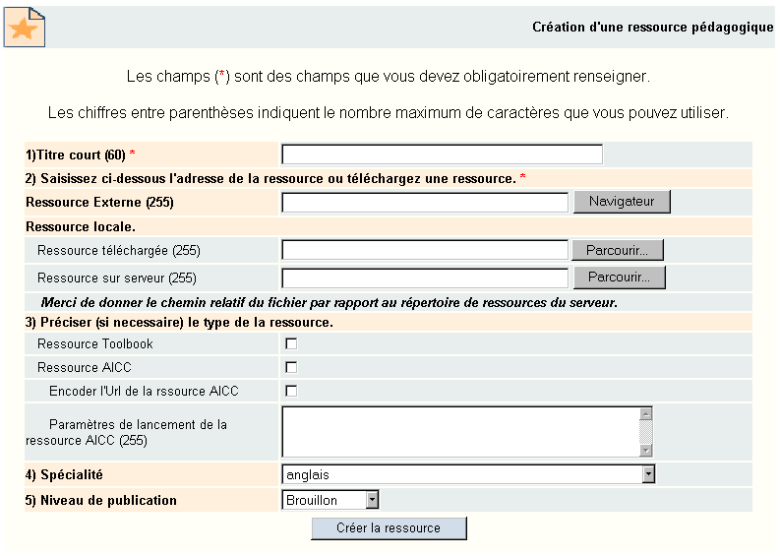

Gestion de la librairie

MISE A JOUR D’UNE RESSOURCE

Profil | Rubriques associées

Administrateur d’organisme

Responsable de formation

Ingénieur pédagogique

Pour mettre à jour une ressource, il faut d'abord choisir sa spécialité à partir du catalogue de formation .

- Cliquer sur "Librairie" de la barre d’icônes de fonction afin de faire apparaître les différentes spécialités.
- Sélectionner la spécialité à laquelle appartient la ressource à mettre à jour (les ressources de la spécialité sont listées dans la partie principale de l'écran) ou effectuer une recherche multi-critères en cliquant sur « recherche ».
- Sélectionner la ressource en cliquant sur le bouton « Détails » en face de la ressource (sa fiche de description apparaît) et cliquer "Modif" sur la barre d'icônes d'action.

Le formulaire de mise à jour apparaît.

- Modifier les champs à mettre à jour.
- Valider les modifications en cliquant « Enregistrer »
- Pour supprimer la ressource, cliquer « Supprimer la ressource »

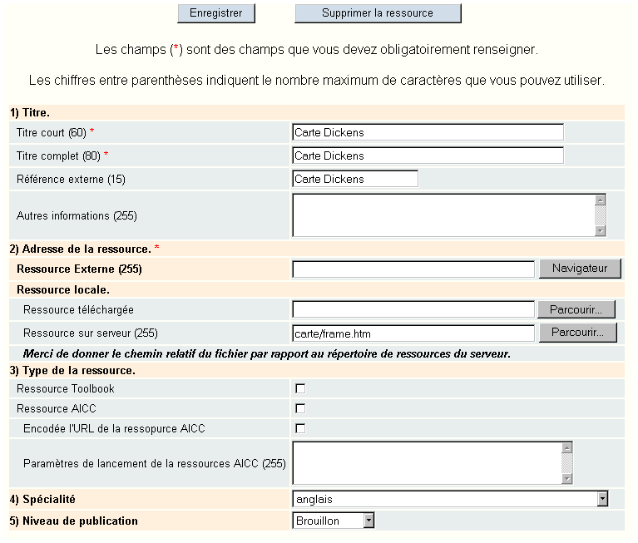

Gestion des quizz

CREATION D’UN QUIZZ

Profil | Rubriques associées

Ingénieur pédagogique

E-cursus permet d’évaluer un apprenant sur les cours suivis. Cette évaluation se présente sous forme de quizz (QCM ou QCU), appelés également « Activités pédagogiques ».

Pour créer un quizz, il est important de connaître sa structure :

- Un quiz ou une activité pédagogique est composé d’un ou plusieurs éléments (un élément est un questionnaire à part entière)
- Une section (somme des questions-réponses) est composé d’éléments.
- Un élément est la plus petite unité d’un quiz, et correspond à une question et son choix de réponses.

Pour créer un quiz, il faut commencer par créer les sections, puis les éléments intégrant les sections, puis le quiz intégrant les éléments.

CREATION D’UN ELEMENT:

- Sur la page d'accueil, cliquer sur "Créer", dans la barre d'icônes d'actions .
- Dans le menu « Création », sélectionner "Créer un élément".

La création d'un élément s'effectue en deux étapes :
- Etape 1 : Création de la fiche de l'élément (titre, commentaire, etc.)
- Etape 2 : Création des réponses

Etape 1 - Création de la fiche de l’élément :
Remplir la fiche de renseignement de l'élément :
- Type de l'élément : type du quiz
(QCM, QCU, question ouverte)
- Titre : identificateur de l'élément
(veiller à donner un titre assez significatif pour faciliter l'insertion de l'élément dans une section ultérieurement)
- Nombre de réponses : détermine la suite de la création de l'élément
(une fois la création du quiz terminée, il est impossible de modifier ce choix)
- Support de la question : question proprement dite
(il est possible de choisir une image et un texte, l'image pouvant servir de support à la question)

Valider l'étape pour passer à l'écran suivant (création des choix de réponses).

Etape 2 - Création des réponses :
La page affichée propose un certain nombre de fiches réponses (correspondant au choix de réponses de l'étape 1).
- Solution : case à cocher qui indique la réponse exacte.
(dans le cas d'une question à réponses multiples, il est possible de cocher plusieurs cases solutions)

- Support de la réponse : réponse proprement dite
(il est possible de choisir une image et un texte, l'image pouvant servir de support à la réponse)

Valider l'étape : l'aperçu de l'élément s'ouvre automatique. A ce stade, il est possible de revenir en arrière et de modifier l'élément en cliquant "Modifier".

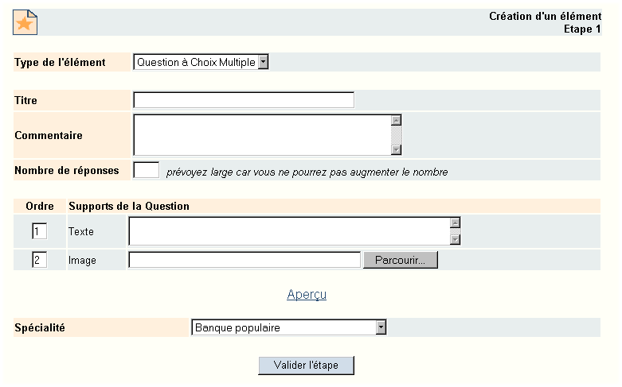

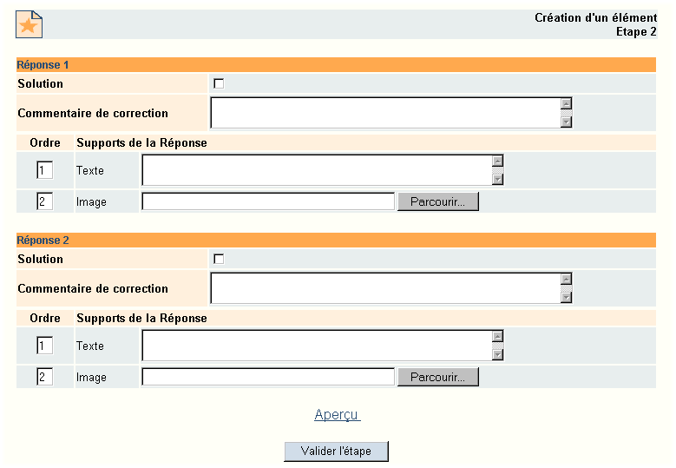

CREATION D’UNE SECTION :
- Sur la page d'accueil, cliquer sur "Créer", dans la barre d'icônes d'actions .
- Dans le menu « Création », sélectionner "Créer une section".

La création d'une section s'effectue en deux étapes :
- Etape 1 : Création de la fiche de la section
- Etape 2 : Insertion des éléments
Etape 1 - Création de la fiche section :

Remplir les champs de la fiche section :

- Titre : nom / identifiant de la section
- Commentaire : facultatif
- Spécialité : généralement, la section et les éléments associés sont de la même spécialité

Il est possible d'associer un support à la section en cliquant "Associer un support".
Les supports, au même titre que les commentaires, peuvent apporter un complément d'informations sur la manière de répondre au quiz.

Valider l'étape pour passer à l'écran suivant (insertion des éléments).

Etape 2 - Insertion des éléments :

- Pour ajouter un élément à la section, cliquer "Rechercher un élément".

- La liste des éléments (par spécialité) s'affiche. Il est possible de visualiser l'élément avant de l'insérer en sélectionnant "Aperçu".
- Sélectionner l'élément à insérer en cliquant sur son nom.

- Pour supprimer un élément, cocher l'élément à supprimer puis cliquer "Supprimer lien".
- Il est possible de créer directement un élément en cliquant "Créer élément"
- Valider l'étape : l'aperçu de la section s'ouvre automatique.
- A ce stade, il est possible de revenir en arrière et de modifier l'élément en cliquant "Modifier".

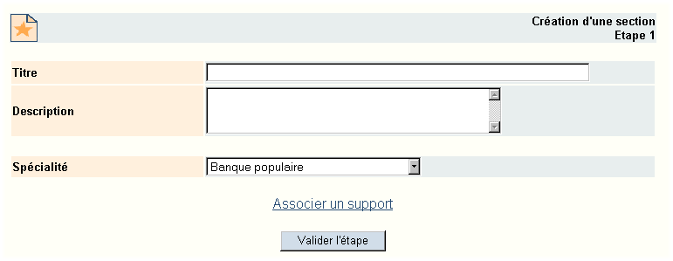

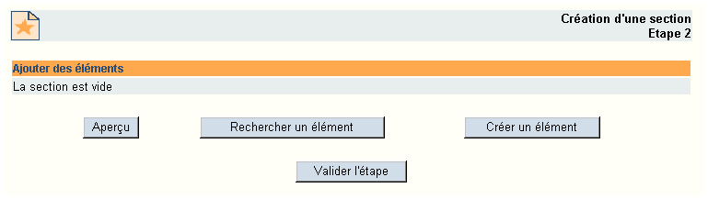

CREATION D’UN QUIZ :

- Sur la page d'accueil, cliquer sur "Créer", dans la barre d'icônes d'actions .
- Dans le menu « Création », sélectionner "Créer une activité pédagogique".

La création d'un quiz s'effectue en deux étapes :
- Etape 1 : Création de la fiche du quiz
- Etape 2 : Insertion des sections

Etape 1 - Création de la fiche du quiz :

Remplir les champs de la fiche Quiz :

- Les informations générales : les libellés et référence externe, description, etc.
- La durée du quiz : la durée est obligatoire
- La spécialité : généralement, un quiz appartient à la même spécialité que les sections qui lui sont rattachées.
- L'exclusivité : permet d'avoir la réponse "Je ne sais pas" à chaque fois
- Le mode de notation : chaque type possède un algorithme de correction (à choisir en cliquant "Remplir le barème"), sauf le quiz de satisfaction dont le résultat se base sur les statistiques
- Présentation aléatoire (facultatif) : la présentation aléatoire permet de présenter les sections, questions, réponses (selon le choix) dans un ordre différent et inconnu à l'avance à chaque nouvelle consultation du quiz.

Valider pour passer à l'étape suivante (insérer des sections).

Etape 2 - Insertion des sections :

A ce stade, le titre du quiz apparaît dans l'arborescence à gauche. Il est possible de modifier les champs de la fiche quiz :

- Pour enregistrer chaque modification, cliquer "Mettre à jour le fichier" puis "Valider la mise à jour"
- Il est également possible de supprimer le quiz en cliquant "Supprimer l'activité".
- Préciser le niveau de publication :
- Brouillon : l'activité n'est pas validée et n'apparaît pas dans la librairie
- Organisme : l'activité n'est visible que par les utilisateurs de l'organisme courant
- Tout public : l'activité ressource est visible par tous

Pour insérer une section, cliquer "Insérer une section". La fenêtre d'insertion apparaît :

- Pour ajouter une section à l'activité, cliquer "Rechercher une section".
- La liste des sections (par spécialité) s'affiche.
- Sélectionner la section à insérer en cliquant sur son nom.
- Pour supprimer une section, cocher la section à supprimer puis cliquer "Supprimer lien".
- Il est possible de créer directement une section en cliquant "Créer une section"

Les modifications sont prises en compte lorsque les sections et leurs éléments associés apparaissent dans l'arborescence à gauche.
La mise à jour des éléments, sections et quiz s'effectuent en cliquant sur le lien correspondant.

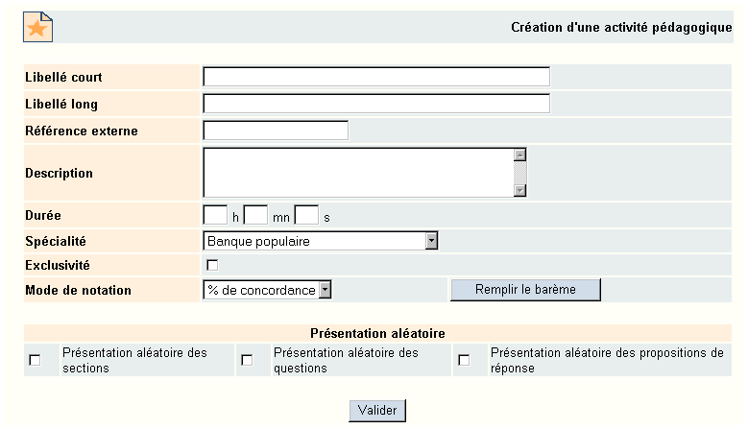

Gestion des quizz

MISE A JOUR D’UN QUIZZ

Profil | Rubriques associées

Ingénieur pédagogique

MISE A JOUR D’UN ELEMENT :

Pour mettre à jour un élément, il faut que celui-ci soit rattacher à une section, elle-même rattachée à une activité pédagogique.

- Cliquer l'icône "Quiz" de la barre d'icônes de fonctions.
Sélectionner la spécialité à laquelle appartient l'activité pédagogique de l'élément.
- Sélectionner l'activité pédagogique en cliquant "Détails".
- A gauche, l'arborescence indique les sections et les éléments associés à l'activité pédagogique.
- Sélectionner l'élément à mettre à jour et cliquer "Modif" dans la barre d'icônes d'action.

Pour mettre à jour un élément, se reporter à la rubrique Création d’un élément.

MISE A JOUR D’UNE SECTION :

Pour mettre à jour une section, il faut que celle-ci soit rattacher à une activité pédagogique.

- Cliquer l'icône "Quizz" de la barre d'icônes de fonctions.
Sélectionner la spécialité à laquelle appartient l'activité pédagogique de la section
- Sélectionner l'activité pédagogique en cliquant "Détails".
- A gauche, l'arborescence indique les sections et les éléments associés à l'activité pédagogique.
- Sélectionner la section à mettre à jour et cliquer "Modif" dans la barre d'icônes d'action.

Pour mettre à jour une section, se reporter à la rubrique Création d’une section.

MISE A JOUR D’UN QUIZZ :

Pour mettre à jour une activité pédagogique, il faut l'ouvrir en mode consultation.

- Cliquer l'icône "Quizz" de la barre d'icônes de fonctions.
Sélectionner la spécialité à laquelle appartient l'activité pédagogique de la section.
- Sélectionner l'activité pédagogique en cliquant "Détails".
- La fiche du quiz s'ouvre. Cliquer "Modif" dans la barre d'icônes d'action.

Pour mettre à jour un quizz, se reporter à la rubrique Création d’un quizz.

Gestion des inscriptions

FAIRE UNE DEMANDE DE FORMATION

Profil | Rubriques associées

Demandeur de formation

Pour rappel, E-cursus permet de traiter les demandes de formations de deux manières :

- Soit la demande vient de l'extérieur (téléphone, fax...).
Le responsable administratif créé directement un dossier d'inscription.

- Soit la demande émane d'une personne pouvant se connecter à e-cursus (demandeurs et responsables de formation, etc.). La demande est entièrement tracée et gérée par e-cursus, facilitant le processus demande/validation/inscription.

Pour créer une demande de formation via e-cursus :

- Cliquer le bouton "Catalogue de formation" de la barre d'icônes d'action.
- Choisir la spécialité de la formation souhaitée dans l'arborescence de gauche.
La liste des modules de la spécialité s'affiche avec les sessions disponibles.
- Sélectionner une session pour obtenir des détails et s'inscrire éventuellement.

Le détail de la session permet au demandeur de visualiser :

- Le plan du parcours de formation : cliquer l'intitulé du module pour afficher le parcours dans une nouvelle fenêtre
- Les modalités de la formation (dates, lieu, formateurs, etc.) : cliquer sur "Dates"
- Les informations complémentaires (date de clôture, nombre de jours, etc.)
- Si la session choisie convient, le demandeur peut réaliser une "Demande d'inscription" (voir suite) en cliquant sur le lien correspondant (cet hyper lien n'apparaît que si on en a le droit).
- Si la session ne convient pas, on peut refaire une nouvelle recherche en cliquant le bouton "Retour".

Le demandeur remplit la demande d'inscription en précisant :

- Le besoin en formation (exprimé en objectif de compétence, par exemple)
- Le nombre d'heures maximal de formation sur les heures de travail
- Les périodes de disponibilité des candidats
- Le nombre de candidats à la formation
(attention : le nombre de candidats doit correspondre au nombre de candidats sélectionnés via la loupe !!)
- La liste des candidats à la formation (personnes appartenant à la même subdivision) : cliquer sur la loupe et sélectionner les futurs apprenants.

Note : Si les futurs élèves ne sont pas encore inscrits sur la plate-forme, il est quand même possible de réserver un certain nombre de places, les inscriptions nominatives se faisant ensuite.

Cliquer "Passer la commande" pour valider la demande d'inscription.

La réponse à la demande de formation pourra être consultée dans la rubrique « Gestion des inscriptions ».

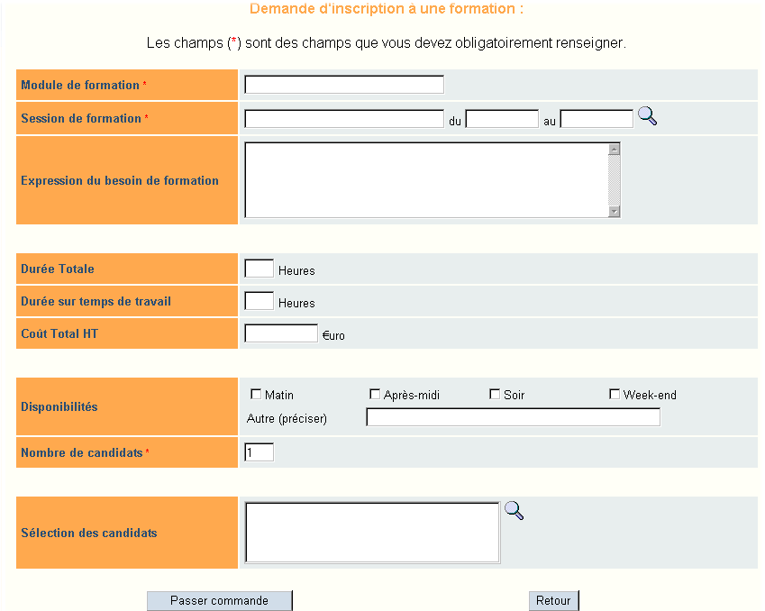

Gestion des inscriptions

FAIRE UNE DEMANDE DE FORMATION

Profil | Rubriques associées

Apprenant

Important : Une demande de formation n’est pas encore une inscription. C’est plutôt une demande d’inscription.
Lorsque l’on fait une demande, celle ci va être ou non validée par l’entreprise (si on passe par sa société) puis par l’organisme de formation en fonction de la demande, de ses places disponibles, etc.

Pour créer une demande de formation via e-cursus :

- Cliquer le bouton "Catalogue de formation" de la barre d'icônes d'action.
- Choisir la spécialité de la formation souhaitée dans l'arborescence de gauche.
La liste des modules de la spécialité s'affiche avec les sessions disponibles.
- Sélectionner une session pour obtenir des détails et s'inscrire éventuellement.

Le détail de la session permet au demandeur de visualiser :

- Le plan du parcours de formation : cliquer l'intitulé du module pour afficher le parcours dans une nouvelle fenêtre
- Les modalités de la formation (dates, lieu, formateurs, etc.) : cliquer "Dates"
- Les informations complémentaires (date de clôture, nombre de jours, etc.)
- Si la session choisie convient, le demandeur peut réaliser une "Demande d'inscription" (voir suite) en cliquant sur le lien correspondant (cet hyper lien n'apparaît que si on en a le droit).
- Si la session ne convient pas, on peut refaire une nouvelle recherche en cliquant le bouton "Retour".

Le demandeur remplit la demande d'inscription en précisant :

- le besoin en formation (exprimé en objectif de compétence, par exemple)
- le nombre d'heures maximal de formation sur les heures de travail
- les périodes de disponibilité du candidat

Cliquer "Passer la commande" pour valider la demande d'inscription.

La réponse à la demande de formation pourra être consultée dans la rubrique « Gestion des inscriptions ».

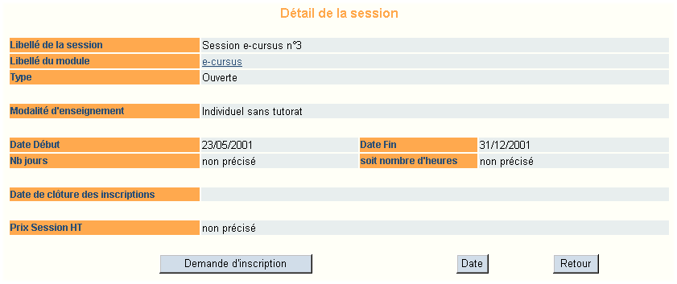

Gestion des inscriptions

GESTION DES DEMANDES DE FORMATION

Profil | Rubriques associées

Demandeur

La gestion des demandes permet de visualiser l'état et les réponses obtenues à ses demandes de formation.

Pour accéder à la gestion des demandes :

- Cliquer le bouton "Gestion des inscriptions" de la barre d'icônes d'action.
- Dans le menu à gauche, sélectionner "Demandes d'inscription".

La liste des demandes s'affiche. Le demandeur peut consulter :

- L’état de la réponse :

- Demande envoyée (par le demandeur)
- En attente (placée en attente par le responsable de formation)
- Confirmé formateur
- Refusé formateur

- Le détail de la demande (en cliquant sur le bouton correspondant à la demande)

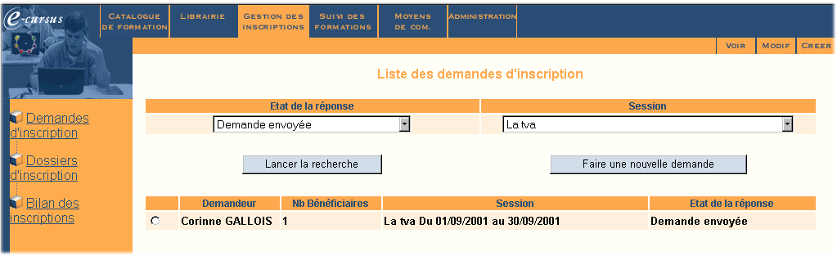

MODIFIER UNE DEMANDE DE FORMATION :

- Pour modifier une demande, cocher le bouton correspondant à la demande.
- Les détails de la demande s’affichent en mode Mise à jour.
- Pour valider les modifications, cliquer le bouton « Modifier la demande ».

Gestion des inscriptions

GESTION DES DEMANDES DE FORMATION

Profil | Rubriques associées

Responsable administratif

La gestion des demandes permet de consulter les demandes d'inscription et les transformer ou non en dossier d'inscription (c'est-à-dire de valider une demande et de la transformer en inscription définitive).

Pour accéder à la gestion des demandes :

- Cliquer le bouton "Gestion des inscriptions" de la barre d'icônes d'action.
- Dans le menu à gauche, sélectionner "Demandes d'inscription".

La liste des demandes s'affiche. Le responsable de formation peut consulter :

- L’état de la réponse :

- Demande envoyée (par le demandeur)
- En attente (placée en attente par le responsable de formation)
- Confirmé formateur
- Refusé formateur

- le détail de la demande (en cliquant sur le bouton correspondant à la demande)

Le responsable obtient le détail de la demande d'inscription remplie par le demandeur de formation :

- le nom du demandeur
- la date de création de la demande
- l'expression des besoins
- la durée maximale de formation sur le temps de travail
- le nombre de candidats à la formation
- la liste des candidats à la formation

Le responsable obtient également le nombre de places encore disponibles pour la session choisie.

En fonction de tous ces renseignements, le responsable peut choisir de :

- soit "Valider la commande" en cliquant sur le lien correspondant en bas de page
(dans ce cas la demande passe en dossier d'inscription et le demandeur devient apprenant)
- soit "Refuser la commande",
- soit "Mettre en attente" la commande,
- soit revenir à la liste ("Retour")
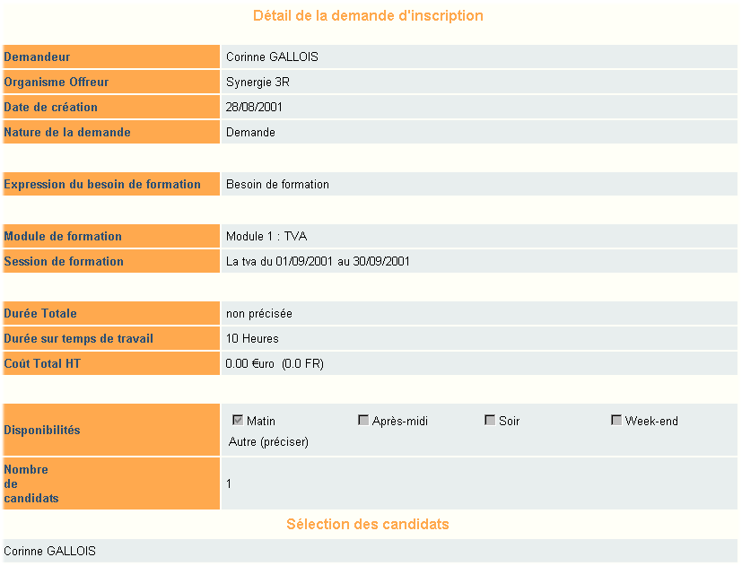
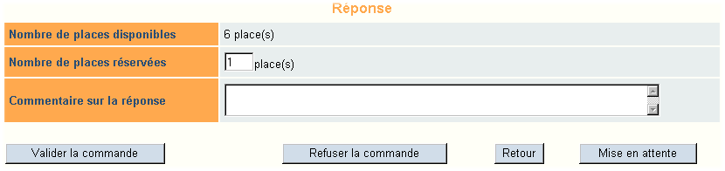

Gestion des inscriptions

GESTION DES DOSSIERS D’INSCRIPTION

Profil | Rubriques associées

Responsable administratif

CREATION D’UN DOSSIER D’INSCRIPTION :

Le responsable administratif a deux possibilités pour créer un dossier d’inscription :

- soit il répond à une demande de formation et la transforme directement en dossier d’inscription (voir rubrique Gestion des demandes de formation)

- soit il crée directement un dossier d’inscription pour un demandeur sans que celui-ci ne réalise de demande d’inscription par la plate-forme (cas où une demande arrive par téléphone, courrier, etc.)

Pour créer un nouveau dossier d'inscription :

- Cliquer le bouton "Gestion des inscriptions" de la barre d'icônes d'action.
- Dans le menu à gauche, sélectionner "Dossiers d'inscription".
- Cliquer sur "Nouveau dossier" depuis la liste de dossiers d'inscription.
- Choisir le demandeur et la session de formation à l'aide des listes de choix (cliquer sur la loupe pour ouvrir la liste).
- Choisir un nombre de places correspondant aux nombres d'apprenants participant à la formation.
- Cliquer "Valider".
- Une fois la création du dossier réalisée, le demandeur ou le formateur se charge de définir la liste des apprenants.

CONSULTER UN DOSSIER D’INSCRIPTION :

La gestion des inscriptions permet de connaître à tout moment le nombre et l'état des demandes d'inscription, de visualiser la liste des inscriptions réalisées, en détail, et d'effectuer les opérations courantes de gestion : inscription, modifications, etc.

Pour gérer les dossiers d'inscription :

- Cliquer le bouton "Gestion des inscriptions" de la barre d'icônes d'action.
- Dans le menu à gauche, sélectionner "Dossiers d'inscription".

Le responsable recherche un dossier d'inscription en fonction :

- de la date de début de session
- de la date de fin de session
- de l'état de la session
- du libellé du module

Pour consulter le détail d'un dossier d'inscription, cliquer le bouton correspondant au dossier à sélectionner.
Le responsable retrouve les détails de réalisation de la session :

- le libellé du module
- les dates de réalisation de la session
- la date de clôture des inscriptions
- le nombre de places réservées
- le nombre de candidats

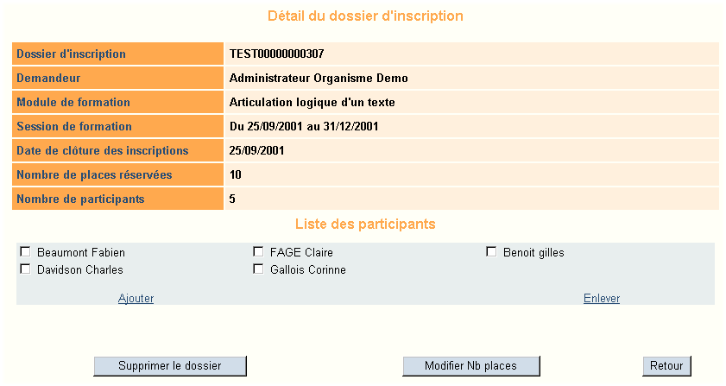

LA LISTE DES PARTICIPANTS

La liste des participants permet de visualiser les noms des candidats.

A partir de cette liste, il est possible d’ajouter un participant.

Ajouter un participant

- Cliquer sur le bouton « Ajouter », une fenêtre « recherche membres de la promotion » s’ouvre.
Si le bouton « ajouter » n’est pas disponible, c’est que le nombre de places réservées est atteint.

- Rechercher un participant par nom ou par subdivision, puis cliquer sur « rechercher ». Une liste de noms s’affiche.

- Sélectionner un ou plusieurs participant(s) en cliquant sur la ou les case(s) à cocher, puis valider.

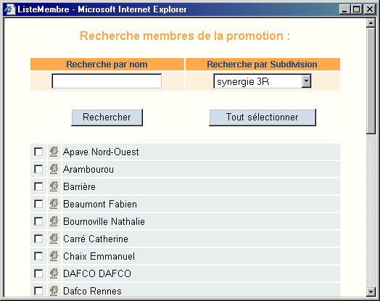

Dans le cas où l’utilisateur souhaiterait avoir plus d’informations sur le candidat, il est possible d’accéder à sa fiche signalétique en cliquant sur la petite photo (dans le cas où la participant n’aie pas sa propre photo).

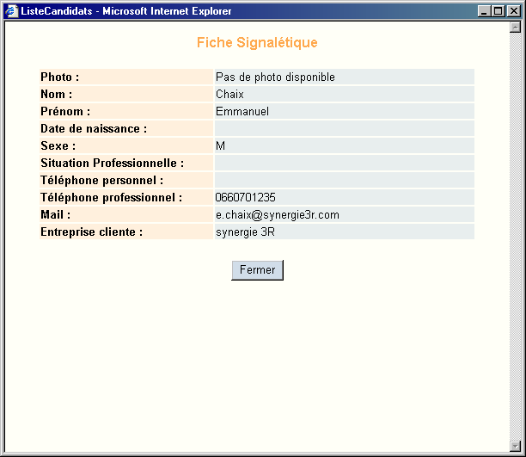

Le responsable a la possibilité de remplacer un candidat par un autre avant la date de clôture des inscriptions.

ENLEVER UN PARTICIPANT

- A partir de la liste des participants, sélectionner un participant en cliquant sur la case à cocher
- Cliquer sur le bouton « Enlever », puis confirmer la suppression.

CREER UN CANDIDAT

Si le candidat n'existe pas, le demandeur peut le créer directement (sans passer par la fonction administrateur) en précisant son nom, prénom et adresse e-mail.

- Cliquer sur le bouton « Ajouter », une fenêtre « recherche membres de la promotion » s’ouvre.

- Cliquer sur le bouton « nouveau »

- Remplir le formulaire de création du nouvel apprenant

- Valider

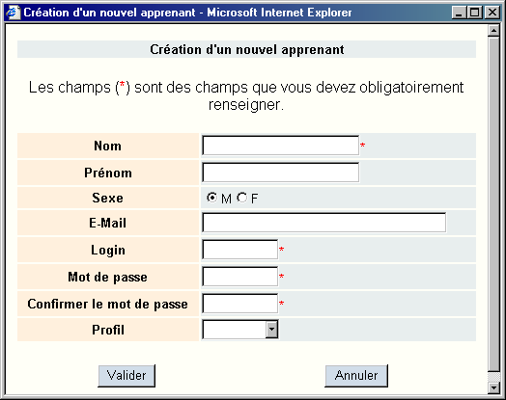

Les champs obligatoires sont :

- Noms
- Login
- Mot de passe
- Confirmation du mot de passe

Gestion des inscriptions

BILAN DES INSCRIPTIONS

Profil | Rubriques associées

Responsable administratif

Demandeur de formation

Pour visualiser le bilan des inscriptions :

- Cliquer le bouton "Gestion des inscriptions" de la barre d'icônes d'action.
- Dans le menu à gauche, sélectionner "Bilan des inscriptions".

Le bilan des demandes s'affiche avec :

- le libellé de la session
- le nombre d'inscrits
- le nombre maximum d'inscriptions autorisées
- l'état de la session

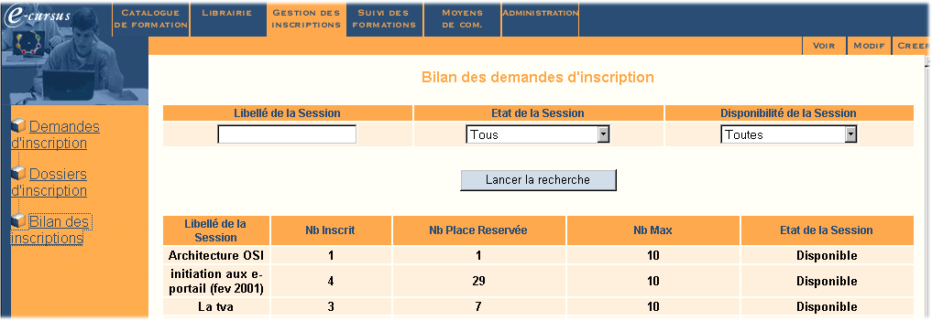

Gestion des bilans

GESTION DES BILANS

Profil | Rubriques associées

Ingénieur pédagogique

GESTION DES BILANS :

Les bilans et exports sont des fonctions qui permettent d'avoir des vues synthétiques des formations, sous forme de récapitulatifs ou en croisant plusieurs types de données.

Pour accéder aux bilans :

- Cliquer "Bilan et export" dans la barre d'icônes d'action.
- Sélectionner "Bilan" dans le menu à gauche.
- Pour consulter un bilan, sélectionner une année
- Cliquer "Valider".

Le bilan de l'année sélectionnée s'affiche :

- Pour afficher le bilan uniquement pour une spécialité, cliquer sur la spécialité correspondante :
le tableau se réactualise
- Pour afficher le bilan pour toutes les spécialités, cliquer sur la racine :
le tableau se réactualise
- pour revenir aux "Bilan/export", cliquer sur "Retour"

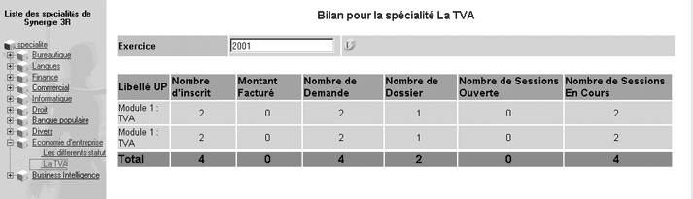

GESTION DES FACTURES :

Le module Facturation permet de lancer l'édition de facture directement dans e-cursus, sans double saisie dans un autre système.

Pour accéder aux factures :

- Cliquer "Bilan et export" dans la barre d'icônes d'action.
- Sélectionner "Facture" dans le menu à gauche.
- Pour consulter une facture, sélectionner le mois et l'année de la facture recherchée.
- Cliquer "Lancer la recherche".

La facturation est affichée en mode consultation :

- pour afficher le tableau au format Excel, cliquer sur le bouton "Visualiser"
- pour exporter la facture (format texte stocké dans /e-cursus/FactExport/) et générer la facturation en automatique, cliquer sur le bouton "exporter"

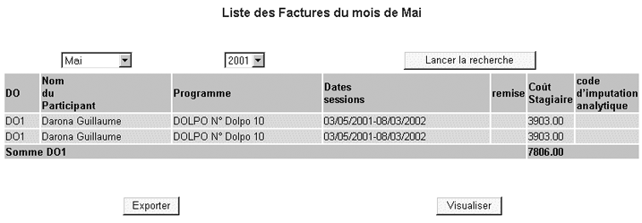

ATTENTION

Les sessions passeront à l'état "facturée" et ne seront plus modifiables ensuite !

LES EDITIONS :

Les éditions permettent de lancer des impressions de documents de gestion, sous forme de récapitulatifs ou en croisant plusieurs types de données.
Pour accéder aux éditions :
- Cliquer "Bilan et export" dans la barre d'icônes d'action.
- Sélectionner "Edition" dans le menu à gauche.
- Choisir le type d'impression désirée en cliquant l'hyper lien correspondant

Suivi des formations

SUIVI DES FORMATIONS

Profil | Rubriques associées

Responsable administratif

Formateur

Le suivi des formations permet aux responsables de formation d’obtenir des informations sur les sessions qu’ils tutorent.

Pour accéder au suivi des formations :

- Cliquer "Suivi des formations" dans la barre d'icônes d'actions
- La liste des sessions tutorées s'affiche.
- Il est possible de filtrer les sessions en effectuant une recherche à partir :

- des dates de début et de fin de la session
- de l'état de la session
- du module de formation

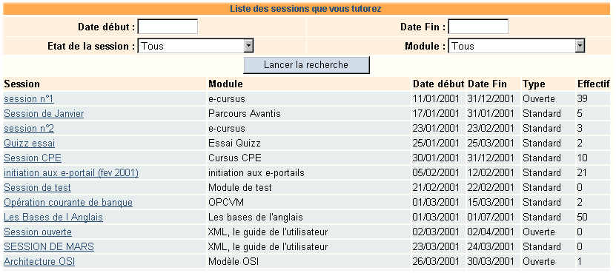

Pour obtenir le suivi d'une session particulière, cliquer le nom de la session (hyperlien).
Pour le suivi d'une formation, deux cas sont à envisager :
- Il s'agit d'une session uniquement en présentiel (c’est-à-dire qu’un module n'a pas de ressources attachées pour faire du e-learning).
Dans ce cas la liste des apprenants en présentiel s'affiche.

- Il s'agit d'une session mixte ou en e-learning.
Dans ce cas, seule la liste des apprenants qui sont actuellement connectés / en ligne s’affiche.

Suivi des formations

GESTION DES APPRENANTS

D’UNE FORMATION EN LIGNE

Profil | Rubriques associées

Responsable administratif

Formateur

Pour accéder au suivi d’une formation en ligne, voir la rubrique « Recherche d’une session ».

Une fois la session en ligne tutorée sélectionnée, la liste des apprenants inscrits à la session s’affiche (si la formation intègre des modules de cours en présentiel, la liste indique les apprenants en présentiel et leur niveau de présence).

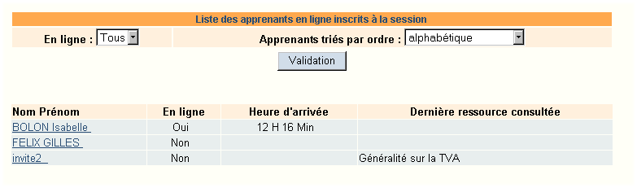

CONSULTATION DU PARCOURS D’UN APPRENANT :

Pour afficher la liste des apprenants en ligne :

- Dans le menu de gauche, cliquer le lien « Liste des apprenants en ligne » dans le menu de gauche
- La liste des apprenants en ligne s’affiche, indiquant :

- si ils sont actuellement connectés à la plate-forme ou non
- l’heure d’arrivée sur la plate-forme
- le nom de la dernière ressource consultée

Il est possible de visualiser l’évolution d’un apprenant dans sa formation en ligne (ressources consultées ou non, temps passé sur chaque ressource, etc.)

- Sélectionner le nom de l’apprenant
- L’état de son parcours s’affiche indiquant :

- en rouge, les ressources consultées
- en bleu, les ressources non consultées
- en violet, les ressources terminées
- la durée prescrite et la durée réalisée pour chaque ressource et module

CONSULTATION ET MISE A JOUR DU PLAN DE PARCOURS COMMUN DE FORMATION :

La plan de parcours commun est le plan du cours tel qu’il a été créé initialement. Il est néanmoins possible de modifier ce parcours en cours de session, pour les besoins spécifiques du groupe inscrits à la session.

Pour accéder au plan de parcours commun :

- Dans le menu de gauche, cliquer le lien « Plan du parcours commun » dans le menu de gauche
- Le plan de parcours commun s’affiche, indiquant pour chaque ressource, la durée prescrite

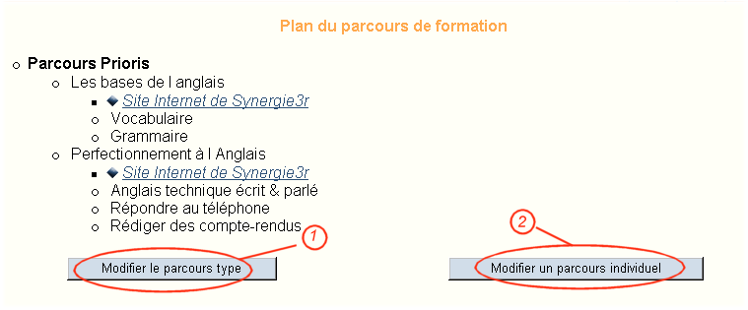

Pour modifier le plan de parcours commun :

1) Modifier le parcours type

- Cliquer le bouton « Modifier le parcours type». Le plan de parcours commun s’affiche en mode Mise à jour

Il est possible de :

- Modifier les durées prescrites en changeant le nombre d’heures et de minutes pour chaque module. La durée totale du parcours est modifiée automatiquement.

- Changer l’ordre de consultation des ressources et des modules en cliquant les flèches haut et bas. Il est possible :
- d’intervertir l’ordre des ressources dans un module
- d’intervertir l’ordre des modules dans le parcours

- Supprimer un ou plusieurs modules et ressources en cochant la case à côté de l’élément à supprimer. Cliquer le bouton « Supprimer » pour valider.

- D’ajouter un ou plusieurs modules, ressources et moyens de communication.

Pour ajouter un module :
  - Cliquer l’hyper lien « Module » en bas de page et sélectionner le module à ajouter.
  - Préciser l’emplacement du nouveau module dans le parcours en cliquant sur le radio bouton.
  - Cliquer « Ajouter » pour valider.

Pour ajouter une ressource :
  - Cliquer l’hyper lien « Ressources » en bas de page et sélectionner la ressource à ajouter.
  - Préciser le type de ressource (dédiée ou complémentaire)
  - Préciser l’emplacement de la nouvelle ressource dans le parcours en cliquant sur le radio bouton.
  - Cliquer « Ajouter » pour valider.

Pour ajouter une ressource de type moyen de communication:
  - Cliquer l’hyper lien « Moyen de communication » en bas de page et sélectionner le moyen de communication à ajouter.
  - Préciser l’emplacement de la nouvelle ressource de type moyen de communication dans le parcours en cliquant sur le radio bouton.
  - Cliquer « Ajouter » pour valider.

IMPORTANT : Quelle que soit la modification, cliquer « Valider » pour la prendre en compte.

2) Modifier un parcours individuel

Voir la rubrique « Suivi des formations - Individualisation de parcours ».

PLANIFICATION DES RESSOURCES ET DES RENDEZ-VOUS PEDAGOGIQUES ET EXTERNES :

Voir la rubrique «Création et mise à jour du catalogue de formation - Planification d’une session ».

Voir la rubrique « Suivi des formations - événements individualisés ».

CONSULTATION ET CORRECTION DES QUIZZ :

Pour consulter les quizz :

- Cliquer le lien « Carnet de notes » dans le menu de gauche.
- Sélectionner le quizz à corriger dans la liste déroulante et valider en cliquant « Consulter les notes ».
- La liste des apprenants s’affiche, indiquant pour chacun le nombre de passage au quizz, les notes minimales et maximales ainsi que la moyenne des notes.

En cochant un apprenant en particulier, il est possible de modifier la note obtenue au quizz et de lancer les statistiques (dans le cas d’un quizz de satisfaction).

CONSULTATION DU PLANNING DE FORMATION :

Deux types de planning sont à disposition pour la gestion des formations :

- Le planning de parcours commun, hebdomadaire, indiquant les rendez-vous ou autres informations également visible par les apprenants.
- Le planning semestriel, indiquant les cours planifiés par jour.

Suivi des formations

GESTION DES APPRENANTS

D’UNE FORMATION EN PRESENTIEL

Profil | Rubriques associées

Responsable administratif

Formateur

Pour accéder au suivi d’une formation en présentiel, voir la rubrique « Recherche d’une session ».

Une fois la session en présentiel tutorée sélectionnée, la liste des apprenants inscrits à la session s’affiche, indiquant leur niveau de présence.

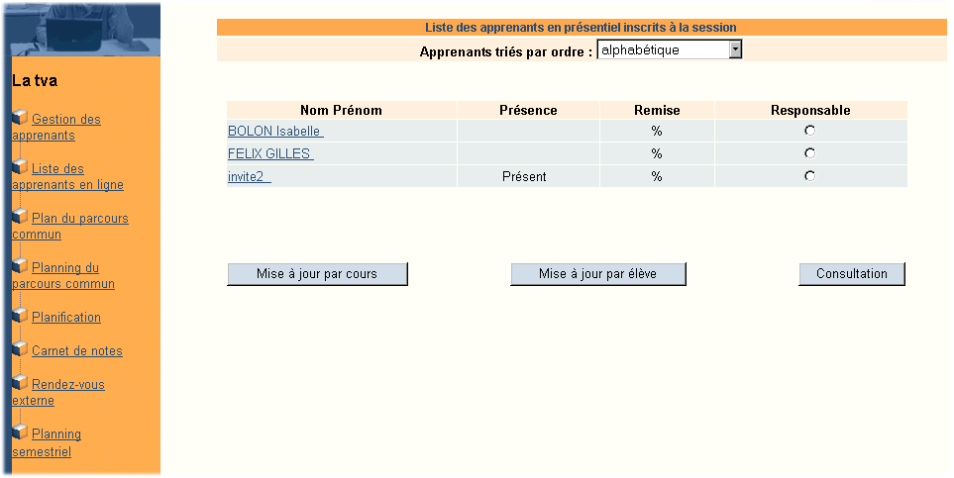

CONSULTATION ET MISE A JOUR DU RAPPORT DE PRESENCE D’UN APPRENANT :

L’état des présence d’un apprenant est visible dans la liste des apprenants en présentiel (« gestion des apprenants »).

Pour modifier le rapport de présence :

- Cliquer le nom de l’apprenant. Son parcours de formation et le menu des présences apparaît.
- Il existe 3 types de rapport, à sélectionner dans la liste déroulante :

- Présent
- Absent
- Abandon

- Il est possible de noter le nombre de jours d’absence de l’apprenant dans le champ prévu à cet effet.
- Cliquer « Valider » pour prendre en compte les modifications.

SELECTION DU RESPONSABLE DU GROUPE DE LA FORMATION :

Pour désigner le responsable du groupe :

- Cocher le nom du responsable dans la colonne « Responsable » .
- Valider en répondant « Oui » à la boîte de dialogue.

CONSULTATION DE LA FICHE D’EVALUATION D’UN APPRENANT :

La fiche d’évaluation est accessible en cliquant sur le nom de l’apprenant.

CONSULTATION ET MISE A JOUR DU PLAN DE PARCOURS COMMUN DE FORMATION :

La plan de parcours commun est le plan du cours tel qu’il a été créé initialement. Il est néanmoins possible de modifier ce parcours en cours de session, pour les besoins spécifiques du groupe inscrits à la session. Dans ce cas, les modification apparaîtront dans le plan du cours des apprenants lors de leur prochaine connexion.

Pour accéder au plan de parcours commun :

- Dans le menu de gauche, cliquer le lien « Plan du parcours commun »
- Le plan de parcours commun s’affiche, indiquant pour chaque ressource, la durée prescrite

Pour modifier le plan de parcours commun :

1) Modifier le parcours type

- Cliquer le bouton « Modifier le parcours type». Le plan de parcours commun s’affiche en mode Mise à jour

Il est possible de :

- Modifier les durées prescrites en changeant le nombre d’heures et de minutes pour chaque module. La durée totale du parcours est modifiée automatiquement.

- Changer l’ordre de consultation des ressources et des modules en cliquant les flèches haut et bas. Il est possible :
- d’intervertir l’ordre des ressources dans un module
- d’intervertir l’ordre des modules dans le parcours

- Supprimer un ou plusieurs modules et ressources en cochant la case à côté de l’élément à supprimer. Cliquer le bouton « Supprimer » pour valider.

- D’ajouter un ou plusieurs modules, ressources et moyens de communication.

Pour ajouter un module :
  - Cliquer l’hyper lien « Module » en bas de page et sélectionner le module à ajouter.
  - Préciser l’emplacement du nouveau module dans le parcours en cliquant sur le radio bouton.
  - Cliquer « Ajouter » pour valider.

Pour ajouter une ressource :
  - Cliquer l’hyper lien « Ressources » en bas de page et sélectionner la ressource à ajouter.
  - Préciser le type de ressource (dédiée ou complémentaire)
  - Préciser l’emplacement de la nouvelle ressource dans le parcours en cliquant sur le radio bouton.
  - Cliquer « Ajouter » pour valider.

Pour ajouter une ressource de type moyen de communication:
  - Cliquer l’hyper lien « Moyen de communication » en bas de page et sélectionner le moyen de communication à ajouter.
  - Préciser l’emplacement de la nouvelle ressource de type moyen de communication dans le parcours en cliquant sur le radio bouton.
  - Cliquer « Ajouter » pour valider.

IMPORTANT : Quelle que soit la modification, cliquer « Valider » pour la prendre en compte.

2) Modifier un parcours individuel

Voir la rubrique « Suivi des formations - Individualisation de parcours ».

PLANIFICATION ET RESERVATION DE FORMATEURS :

Pour accéder à la planification :

- Dans le menu de gauche, cliquer le lien « Planification ».
- Voir la rubrique «Création et mise à jour du catalogue de formation - Planification d’une session » page .

Suivi des formations

CREATION D’UNE RESSOURCE DE TYPE MOYEN DE COMMUNICATION

Profil | Rubriques associées

Formateur

Responsable de formation

Il est possible pour une session donnée d’intégrer dans le plan du parcours commun des ressources de type moyen de communication.

Liste des ressources de type moyen de communication disponibles :
- Chat
- Forum
- Mail

IMPORTANT

Avant de pouvoir intégrer dans les parcours de formation des ressources de type moyen de communication, il faut au préalable que l’administrateur de l’organisme crée ces types de ressources.

- Cliquer sur « Créer » dans la barre des icônes d’actions
- Choisir « créer une ressource de type moyen de communication »
- Sélectionner un type de moyen (chat, forum ou mail)
- Cliquer sur le bouton « Créer la ressource »

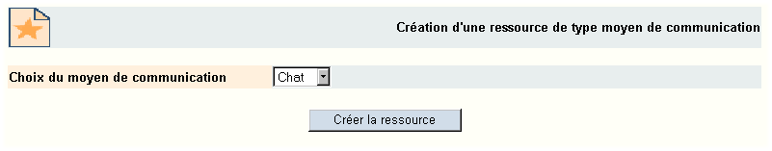

ATTENTION
Cette manipulation se fait une fois pour toutes par l’administrateur de l’organisme.

CREATION D’UNE RESSOURCE DE TYPE MOYEN DE COMMUNICATION

- A partir du « Suivi des formations », sélectionner une session.
- Dans l’arborescence de gauche, cliquer sur « plan du parcours commun », puis sur le bouton « modifier le parcours type ».
- En bas du parcours, cliquer sur « moyen de communication ». Une fenêtre « choix d’un moyen de communication »s’ouvre.
- Sélectionner le moyen de communication en cliquant dessus.

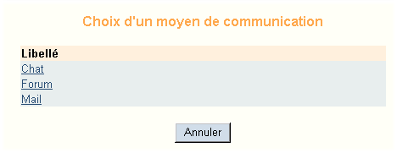

Préciser l’endroit où la ressource doit être intégrée, en cliquant sur le radio bouton du module ou sous module.

SUPPRESSION D’UNE RESSOURCE DE TYPE MOYEN DE COMMUNICATION

Pour supprimer une ressource de type communication :

- désélectionner la case à cocher de la ressource en cliquant dessus
- cliquer sur le bouton « valider »

Suivi des formations

GESTION DES PRESENCES / ABSENCES

Profil | Rubriques associées

Responsable administratif

Formateur

La gestion des présences/ absences se fait au niveau des cours (i.e. des rendez-vous planifiés).

Accéder à la gestion des présences / absences :
- Sur la page d'accueil, cliquer le bouton « Suivi des formations» dans la barre d'icônes de fonctions
- Sélectionner la session concernée
- Cliquer le lien « Gestion des apprenants » dans l’arborescence de gauche

Deux modes de mise à jour (par cours et par élève) et un mode de consultation sont disponibles. Il est également possible de consulter les absences d’un élève dans sa fiche d’évaluation.

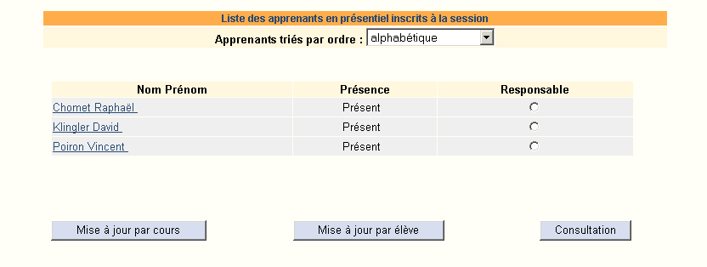

Les absences dans la fiche d’évaluation

Accéder aux absences dans la fiche d’évaluation à partir de la gestion des apprenants :
- Cliquer l’hyper lien sur le nom de l’apprenant concerné

Le nombre d’absences sur les cours et le nombre de jours d’absences pour un élève donné sont affichés.

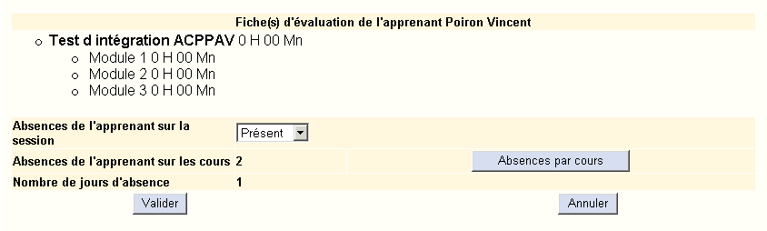

Cliquer le bouton « Absences par cours » permet de consulter la liste des cours et les états de présence associés pour l’apprenant sélectionné.

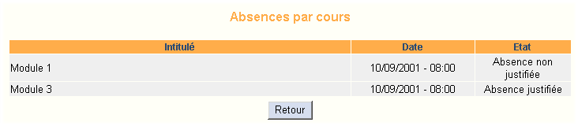

La mise à jour par cours

Accéder à la mise à jour par cours à partir de la gestion des apprenants :

- Cliquer le bouton « Mise à jour par cours »

La gestion des absences est disponible (bouton « Modifier » si aucune Présence/Absence n’a été notifiée pour le cours, bouton « Créer » sinon) pour chaque cours de la session sur lequel un rendez-vous a été planifié.

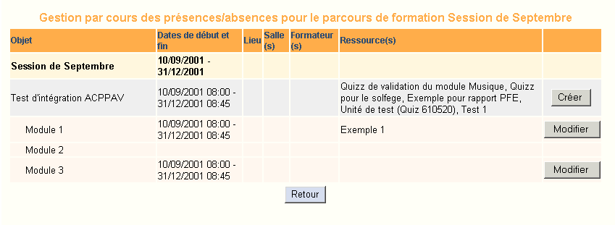

Après sélection du cours concerné et utilisation du bouton « Modifier » (ou « Créer ») il est possible de fixer l’état de présence pour chaque apprenant de la session.

Les états disponibles sont :

- Non saisi
- Présent
- Absence justifiée
- Absence non justifiée
- Ne fait pas partie (lorsque le parcours de l’apprenant a été individualisé et que le cours lui a été retiré)

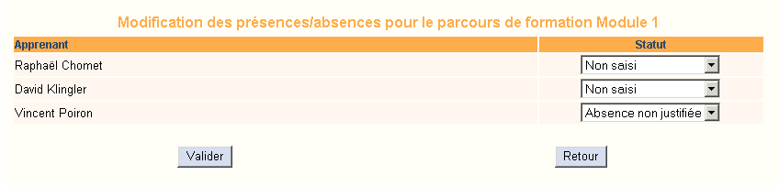

La mise à jour par élève

Accéder à la mise à jour par cours à partir de la gestion des apprenants :

- Cliquer le bouton « Mise à jour par élève »

Une liste déroulante permet de choisir l’apprenant pour lequel on souhaite fixer les états de présence.
Une fois cette sélection effectuée, le plan du parcours est affiché. Il est possible de fixer l’état de présence pour chaque cours sur lequel un rendez-vous a été planifié.

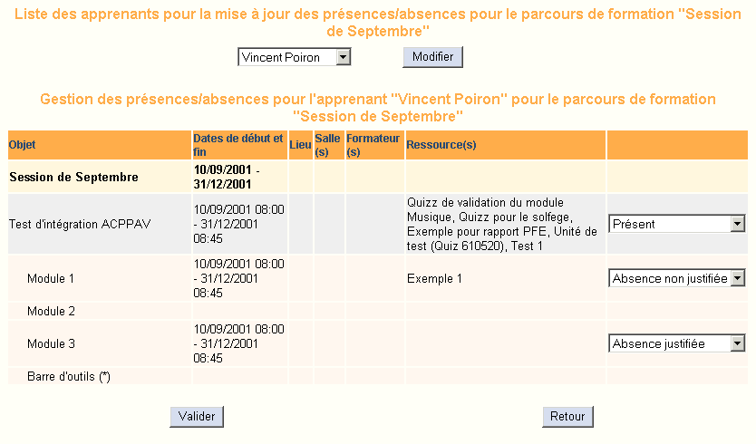

La consultation

Accéder à la consultation des présences/absences à partir de la gestion des apprenants :
- Cliquer le bouton «Consultation»

L’écran de consultation est une vue des absences par élève.

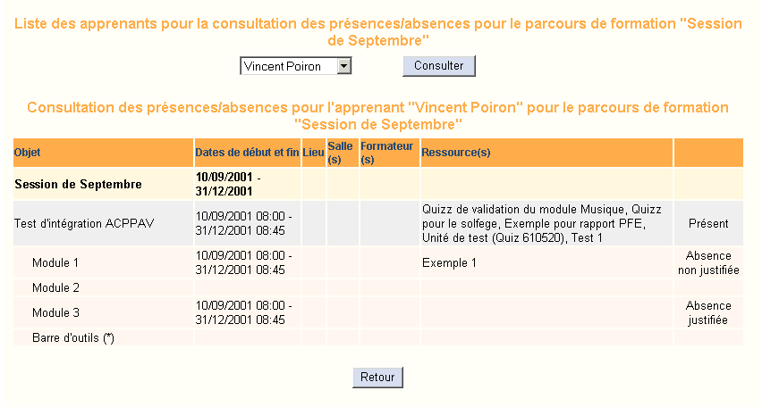

Comportement particulier pour les parcours individualisés dans la mise à jour par élève :

- Les absences pour les modules supprimés ne peuvent être fixées qu’à « Non saisi » ou « Ne fait pas partie ».
- Les modules rajoutés sont marqués par « * »

Suivi des formations

L’INDIVIDUALISATION DE PARCOURS

Profil | Rubriques associées

Responsable administratif

Formateur

Il est possible de personnaliser le parcours de formation (parcours type) pour un apprenant donné. On parle alors de parcours individualisé.

Pour accéder à l’individualisation de parcours :

- Sur la page d'accueil, cliquer le bouton « Suivi des formations» dans la barre d'icônes de fonctions
- Sélectionner « Plan du parcours commun » dans l’arborescence de gauche.
- Cliquer « Modifier un parcours individuel»

L’écran présente la liste des apprenants inscrits au parcours de formation. Les apprenants dont le parcours a déjà été individualisé sont signalés par une étoile.

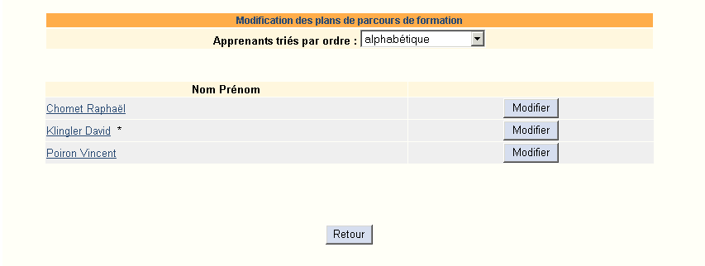

Consultation d’un parcours individualisé

L’hyper lien sur le nom de l’apprenant permet de consulter son parcours de formation et de planifier les modules qui lui ont été rajoutés.

La planification d’un événement individuel est identique à celle des événements globaux à deux différences près :
- Seul l’apprenant sélectionné est concerné
- Seuls les modules rajoutés à l’apprenant sont planifiables

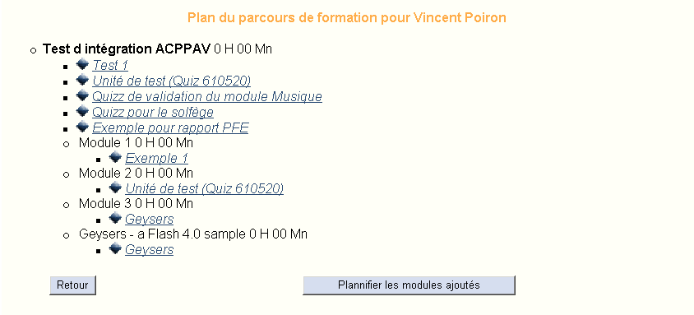

Modification d’un parcours individualisé

Le bouton « Modifier » permet d’individualiser le parcours de l’apprenant. On retrouve les mêmes fonctionnalités que lors de la modification du parcours commun, mais ces modifications ne s’appliquent qu’à l’apprenant sélectionné.

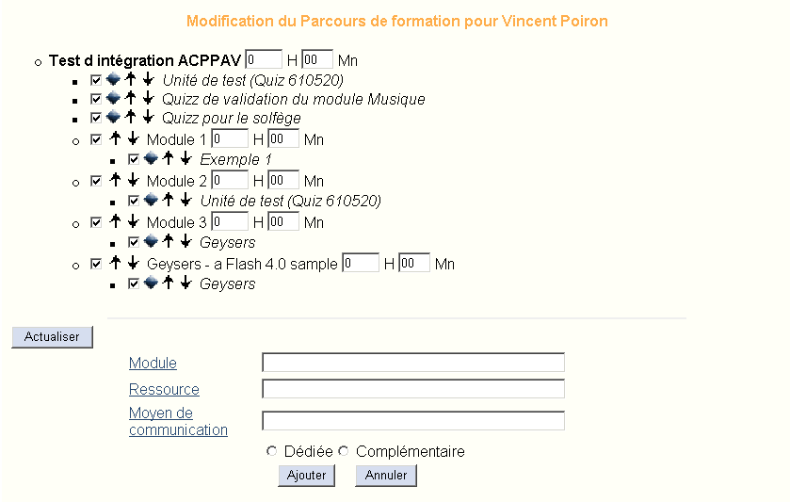

Accès au cours en ligne

ENTREE DANS LE COURS EN LIGNE

Profil | Rubriques associées

Apprenant

LE COURS EN LIGNE

Pour accéder au cours en ligne, cliquer l’icône « Cours en ligne » de la barre d’icônes.

La page d’accueil du cours offre plusieurs options :

- L’accès au(x) cours auquel(s) est inscrit l’apprenant (« Liste de vos parcours de formation en ligne »)

- L’accès à la liste des cours déjà suivis par l’apprenant(« liste des parcours de formation déjà effectués »)

- L’accès aux plannings hebdomadaire et semestriel

- Un récapitulatif des activités du jour (« Planning des activités du jour »)

- Un récapitulatif des prochains rendez-vous (rendez-vous externes ou rendez-vous liés au cours)

- Une éprouvette de progression gradée de 0 à 100

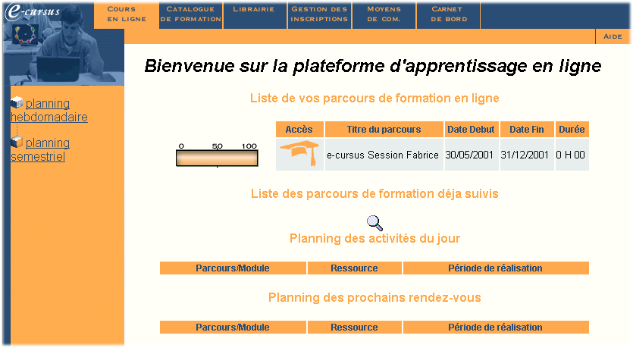

ACCEDER AU COURS EN LIGNE

Pour accéder au cours en ligne :
- Choisir le cours à consulter en cliquant l’icône d’accès face au nom du cours. 

- De nouveau, l’apprenant peut accéder à plusieurs fonctions propres au cours choisi :

  - Entrée dans le cours : accès direct au cours et à la consultation des ressources

  - Consultation du plan du cours : plan détaillé du cours avec le récapitulatif des durées de formation

  - Plannings hebdomadaire et semestriel en rapport avec le cours choisi

  - Consultation du bloc-note : possibilité de créer des « mémos »

ENTRER DANS LE COURS EN LIGNE :

- Cliquer sur le bouton « Entrer dans le cours ».
- Attendre quelques secondes que le cours se charge.

L’écran de cours se compose de trois parties :

Le menu vertical :

Plan du cours
Le menu à gauche, sous forme d’arborescence (ou tree-view) montre le plan du cours, divisé en modules et en ressources, ainsi que l’état de la consultation :

- En vert, les ressource consultées
- En bleu, les ressources non consultées
- En violet, les ressources terminées

Note : les cubes correspondent aux titres des chapitres et modules, alors que les citrons verts indiquent les ressources.

Eprouvette de progression
Le menu vertical présente également une éprouvette de progression permettant de gérer le temps passé sur le parcours. Cette éprouvette progresse en prenant en compte la durée prescrite renseignée par l’ingénieur pédagogique et la durée effective passée sur le parcours.

Pause
A tout moment, l’apprenant peut faire une pause dans son cours en cliquant sur « pause ». Pour revenir dans le cours, cliquer sur « reprise ».

Le menu horizontal :

Le menu en haut permet de naviguer à travers le cours et d’accéder à un certain nombre d’informations relatives au cours. Ce menu est entièrement paramétrable. Ainsi, le menu change en fonctions des droits que l’on a donné à l’apprenant.

Voici l’ensemble des fonctions que l’apprenant peut avoir dans ce menu :

- Les flèches bleues simples permettent d’afficher les pages de cours suivantes et précédentes (selon le plan de cours visible dans le menu vertical).
- La flèche bleue précédée du « OK » permet de valider une ressource. En cliquant sur ce bouton, la ressource passe à l’état de consultation « terminée » et l’éprouvette peut progresser.
- La loupe (zoom +) permet d’afficher le cours en plein écran lorsque l’on clique dessus. Pour revenir à l’ancien écran, cliquer sur la loupe (zoom -).
- Le lien vers le planning semestriel de l’apprenant,
- Le lien vers le planning hebdomadaire de l’apprenant
- Le lien vers le bloc-note
- Les statistiques (temps passé par module de cours)
- Le carnet de notes
- Le lien vers les moyens de communication

- Le lien vers la documentation (il s’agit des ressources documentaires)
- Le lien vers l’espace coopératif

La partie principale :

Elle affiche le cours suivi par l’apprenant.

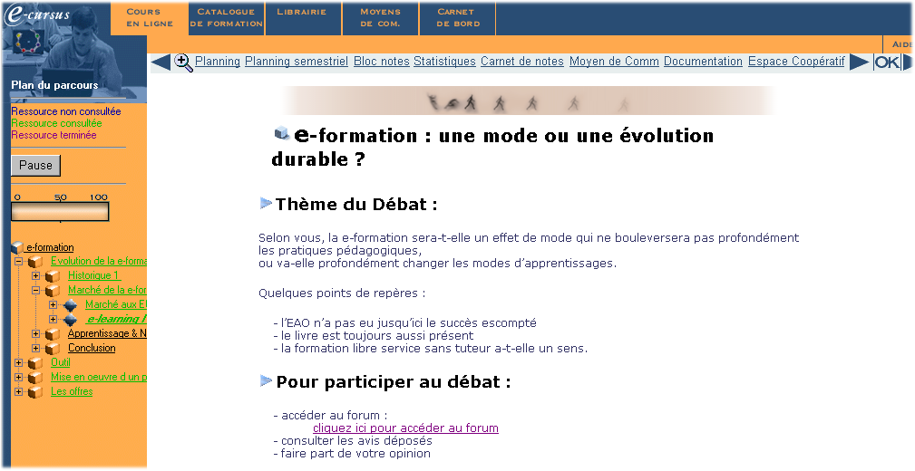

Accès au cours en ligne

LE BLOC NOTE

Profil | Rubriques associées

Apprenant

Formateur

Le bloc note permet à l’apprenant d’inscrire et d’enregistrer des annotations par rapport à son parcours de formation en ligne.

ACCEDER AU BLOC NOTE

Il existe deux façons d’accéder au bloc note:

- Soit avant d’entrer dans le cours, en cliquant sur l’icône « cours en ligne » de la barre d’icônes, puis sur le bouton « consulter le bloc ».
- Soit dans le cours, en cliquant sur « bloc notes » à partir du menu horizontal.

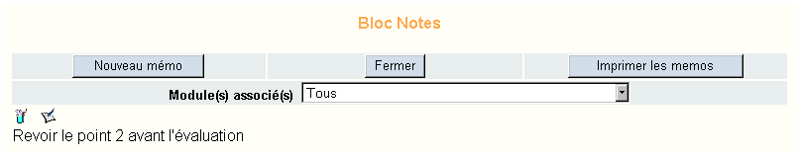

CREER UN MEMO

- Pour créer un mémo, cliquer sur « nouveau mémo »
- Taper le contenu du mémo dans la zone prévue à cet effet, sachant que le texte ne doit pas dépasser 2047 caractères
- Associer un module au mémo à partir de la liste déroulante « modules associés »
- Enregistrer le mémo

MODIFIER / SUPPRIMER UN MEMO

- Pour supprimer un mémo, cliquer sur cette icône
- Pour modifier un mémo, cliquer sur cette icône

IMPRIMER UN MEMO

- Pour imprimer un mémo, cliquer sur le bouton « imprimer les mémos »

Accès au cours en ligne

LE CARNET DE NOTES (VUE APPRENANT)

Profil | Rubriques associées

Apprenant

Pour accéder au carnet de notes, entrer dans le cours en ligne, puis cliquer sur « carnet de notes » dans le menu horizontal.

CONSULTER LE CARNET DE NOTES

- Cliquer sur « carnet de notes »
- Une fenêtre avec la liste des quizz réalisés s’ouvre.

Consulter la liste des quizz réalisés

- Elle présente les différents quizz effectués par le candidat en fonction de la nature des quizz (quizz d’entraînement, de validation ou de satisfaction).

- Pour chaque quizz, le candidat peut consulter la note maximale, minimale et la moyenne du groupe d’apprenants qui a effectué le quizz. Ainsi, il peut se situer par rapport aux autres candidats.

- Dans la mesure où le candidat peut refaire plusieurs un quizz, il peut retrouver l’ensemble de ses copies. Chaque copie contient les informations suivantes :

- La date et l’heure
- La note obtenue
- Le commentaire du correcteur (facultatif)

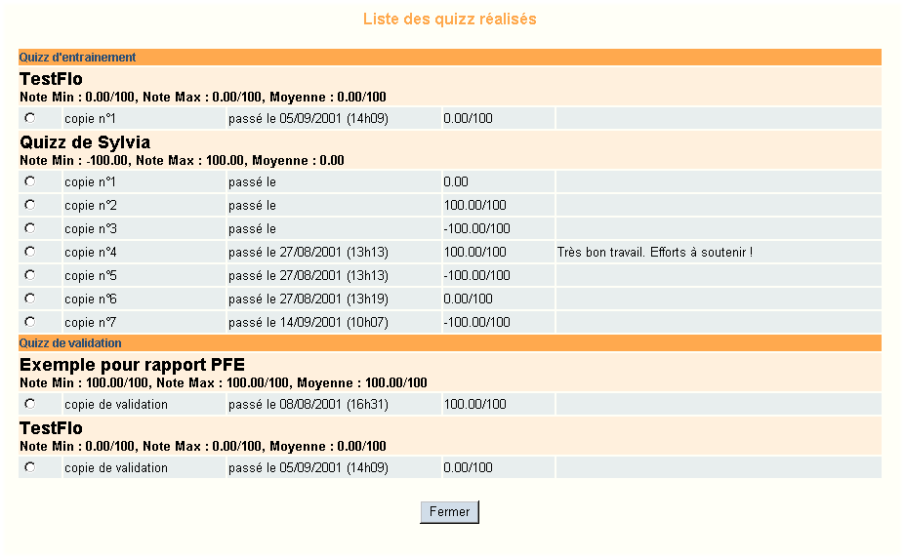

Consulter la copie d’un quizz

- A partir de la liste des quizz réalisés, sélectionner la copie sur cliquant sur le bouton radio.
- Une fenêtre « réponse au quizz » s’ouvre.

La copie du quizz présente les bonnes réponses avec le temps passé sur le quizz et éventuellement des commentaires sur les propositions de réponses apportées par le correcteur.

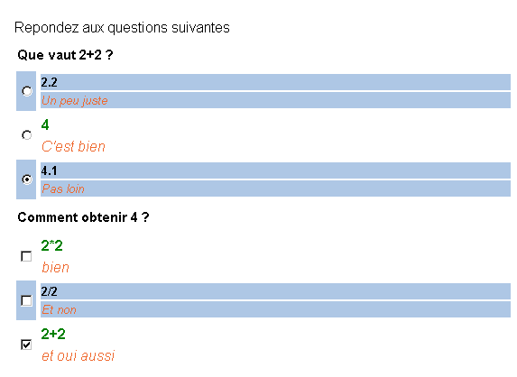

Accès au cours en ligne

L’ESPACE DE TRAVAIL COLLABORATIF

Profil | Rubriques associées

Apprenant

Cette fonctionnalité permet l’échange (et la consultation) de données entre un espace personnel propre à l’apprenant connecté, un espace commun à tous les apprenants et le poste de l’utilisateur contenant ses données locales.

- L’accès à l’espace de travail collaboratif se fait par le lien « Espace Coopératif » du menu horizontal du cours en ligne.

La fenêtre principale permet :

- D’ouvrir une fenêtre pour explorer l’espace commun, accessible en lecture / écriture (mais non en suppression) pour tous les apprenants.

- D’ouvrir une fenêtre pour explorer l’espace personnel, sur lequel l’apprenant connecté possède un contrôle total mais qui est totalement inaccessible aux autres apprenants.

- D’ouvrir une fenêtre sur un disque local (après avoir choisi un lecteur).

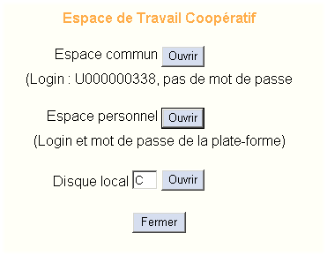

Ces trois espaces peuvent être ouverts simultanément.

L’espace Commun et l’espace Personnel :

A leur ouverture, un écran d’authentification demande :

- Le login propre à la session (fourni sur la fenêtre principale) pour l’espace commun
- Le login et le mot de passe de l’utilisateur sur la plate-forme pour son espace personnel.

Il est possible d’y consulter des documents, d’en déposer ou d’en récupérer par le biais de copier/coller ou de glisser/déplacer.

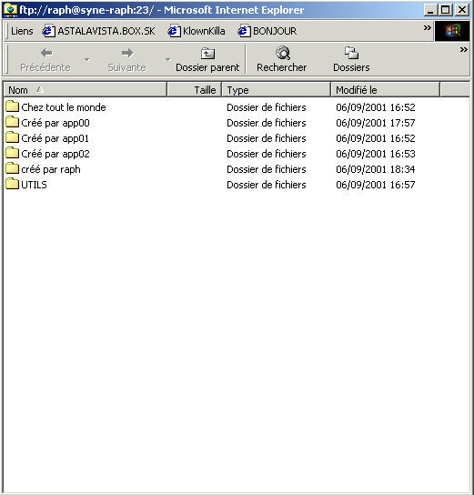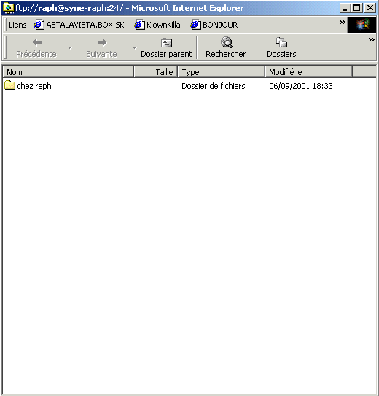

Accès au cours en ligne

LE CARNET DE NOTES (VUE FORMATEUR)

Profil | Rubriques associées

Formateur

Pour accéder au carnet de notes, entrer dans le suivi des formations, puis cliquer sur « carnet de notes » dans le menu horizontal.

CONSULTER LES NOTES

- Sélectionner un quizz, puis cliquer sur « consulter les notes ».

Une liste présente l’ensemble des candidats inscrits au quizz. Pour chacun des candidats, le formateur est renseigné sur :

- Le nombre de passages du quizz
- La note maximale
- La note minimale
- La note moyenne

- Sélectionner un candidat en double cliquant sur le bouton radio.

Une liste présente l’ensemble des copies du quizz pour le candidat choisi. Pour chacune des copies, le formateur est renseigné sur :

- La date et heure du passage du quizz
- La note obtenue
- Le commentaire éventuellement porté par le correcteur

Mettre un commentaire sur UNE copie

- Entrer dans le « suivi de formation »
- Cliquer sur « carnet de notes »
- Sélectionner un quizz, puis cliquer sur « consulter les notes »
- Sélectionner un candidat en double cliquant sur le bouton radio
- Sélectionner une copie en double cliquant sur le bouton radio

Une fenêtre présentant le détail de la copie s’ouvre.

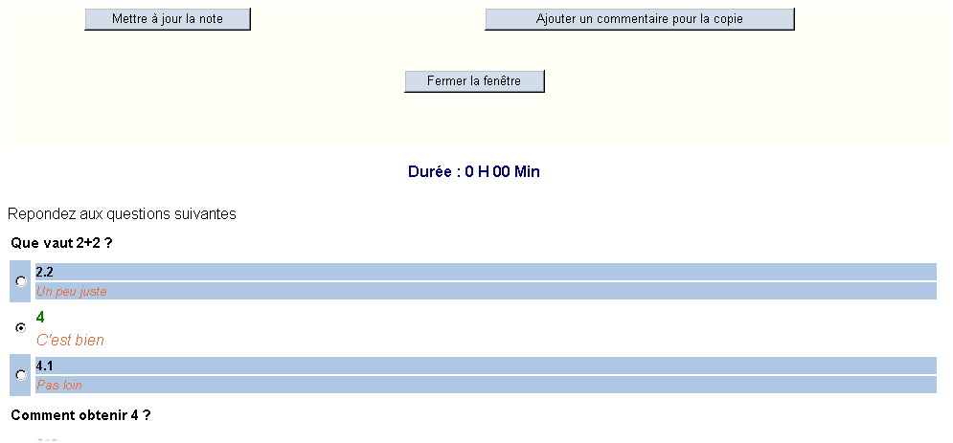

- Cliquer sur « ajouter un commentaire pour la copie »
- Taper le commentaire dans la zone de texte, puis valider en cliquant sur « mettre à jour » ou annuler.

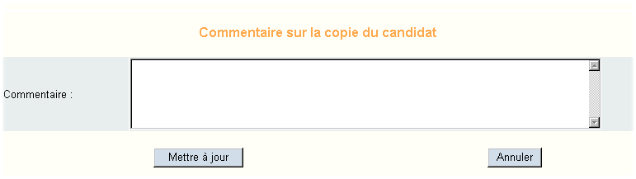

IMPORTANT :

Le commentaire inscrit sur la copie par le formateur est visible par l’apprenant.

METTRE A JOUR LA NOTE

- Entrer dans le « suivi de formation »
- Cliquer sur « carnet de notes »
- Sélectionner un quizz, puis cliquer sur « consulter les notes »
- Sélectionner un candidat en double cliquant sur le bouton radio
- Sélectionner une copie en double cliquant sur le bouton radio

Une fenêtre présentant le détail de la copie s’ouvre.

- Cliquer sur « Mettre à jour la note »
- Taper la nouvelle note dans la zone prévue à cet effet, puis valider en cliquant sur « mettre à jour » ou annuler.

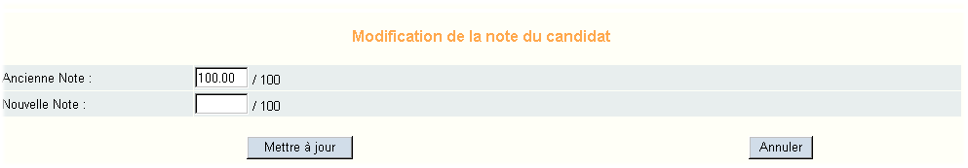

Accès au cours en ligne

ACCES COURS EN LIGNE (VUE FORMATEUR)

Profil | Rubriques associées

Formateur

LE COURS EN LIGNE

Pour accéder au cours en ligne, cliquer l’icône « Cours en ligne » de la barre d’icônes.

La page d’accueil du cours offre plusieurs options :

- L’accès au(x) cours en ligne que le formateur tutore (« Liste des parcours de formation en ligne que vous tutorez»)

- L’accès au(x) cours en présentiel que le formateur tutore (« Liste des parcours de formation en présentiel que vous tutorez»)

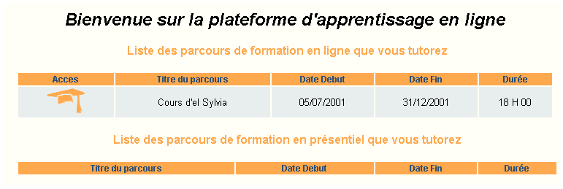

ACCEDER AU COURS EN LIGNE

Pour accéder au cours en ligne :
- Choisir le cours à consulter en cliquant l’icône d’accès face au nom du cours.

- De nouveau, le formateur peut accéder à plusieurs fonctions propres au cours choisi :

  - Entrée dans le cours : accès direct au cours et à la consultation des ressources

  - Consultation du plan du cours : plan détaillé du cours avec le récapitulatif des durées de formation

  - Consultation du bloc notes

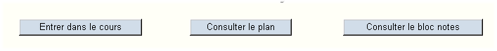

ENTRER DANS LE COURS EN LIGNE :

- Cliquer sur le bouton « Entrer dans le cours ».
- Attendre quelques secondes que le cours se charge.

L’écran de cours se compose de trois parties :

Le menu vertical

Plan du cours
Le menu à gauche, sous forme d’arborescence (ou tree-view) montre le plan du cours, divisé en modules et en ressources, ainsi que l’état de la consultation :

- En vert, les ressource consultées
- En bleu, les ressources non consultées
- En violet, les ressources terminées

Note : les cubes correspondent aux titres des chapitres et modules, alors que les citrons verts indiquent les ressources.

Eprouvette de progression
Le menu vertical présente également une éprouvette de progression permettant de gérer le temps passé sur le parcours. Cette éprouvette progresse en prenant en compte la durée prescrite renseignée par l’ingénieur pédagogique et la durée effective passée sur le parcours.

Pause
A tout moment, l’utilisateur peut faire une pause dans son cours en cliquant sur « pause ». Pour revenir dans le cours, cliquer sur « reprise ».

Le menu horizontal

Le menu en haut permet de naviguer à travers le cours et d’accéder à un certain nombre d’informations relatives au cours.

Voici l’ensemble des fonctions que l’utilisateur peut avoir dans ce menu :

- Les flèches bleues simples permettent d’afficher les pages de cours suivantes et précédentes (selon le plan de cours visible dans le menu vertical).

- La flèche bleue précédée du « OK » permet de valider une ressource. En cliquant sur ce bouton, la ressource passe à l’état de consultation « terminée » et l’éprouvette peut progresser.

- La loupe (zoom +) permet d’afficher le cours en plein écran lorsque l’on clique dessus. Pour revenir à l’ancien écran, cliquer sur la loupe (zoom -).

- Le lien vers le bloc-note

- Les statistiques (temps passé par module de cours)

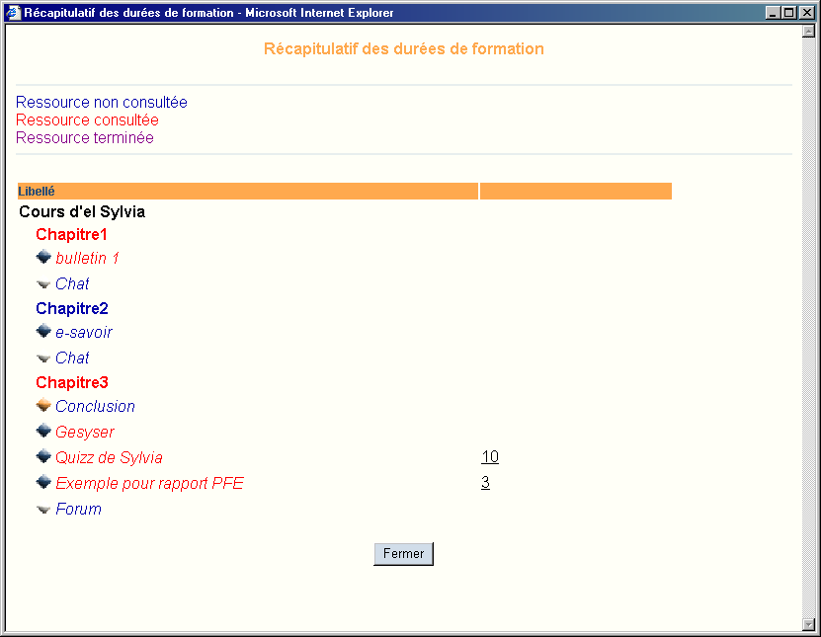

La partie principale

Elle affiche le cours suivi par l’apprenant.

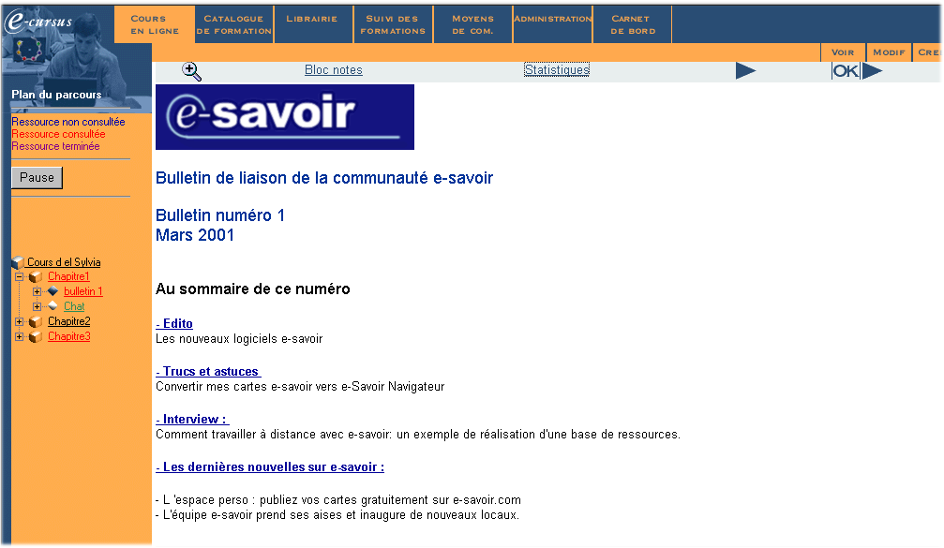

Carnet de bord

LE CARNET DE BORD

Profil | Rubriques associées

Apprenant

Formateur

Le carnet de bord permet :
  - d’accéder à des messages flashs (les news),
  - de modifier certains paramètres (la lettre de son lecteur de CD Rom ; son mot de passe),
  - de gérer ses parcours de formation ainsi que ses tâches utiles (rendez vous ;mails ; planning ; ressources documentaires).

Accéder au carnet de bord

Il existe deux façons d’accéder au carnet de bord :

- Soit à partir de la barre d’icônes, en cliquant sur « Carnet de bord »
- Soit au démarrage de la plate-forme. En effet, il est possible de paramétrer l’affichage du carnet de bord au démarrage.

Consulter le carnet de bord

Le carnet de bord est composé de trois parties :

- Le bandeau des news
- Les parcours de formation
- Les tâches

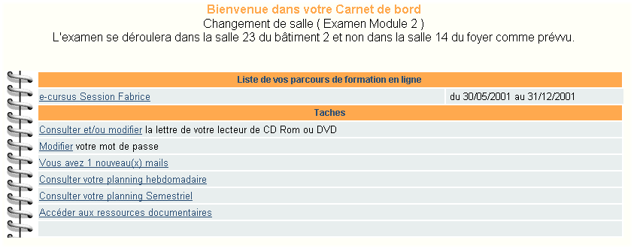

Carnet de bord

LE CARNET DE BORD (VUE APPRENANT)

Profil | Rubriques associées

Apprenant

Accéder au carnet de bord

Il existe deux façons d’accéder au carnet de bord :

- Soit à partir de la barre d’icônes, en cliquant sur « Carnet de bord »
- Soit au démarrage de la plate-forme. En effet, il est possible de paramétrer l’affichage du carnet de bord au démarrage.

Consulter le carnet de bord

Le bandeau des news

Cette option permet à l’apprenant d’accéder aux messages flash gérés par l’administrateur de l’organisme ou le formateur à partir de son carnet de bord.

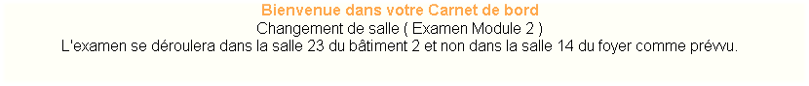

Liste de vos parcours de formation

Cette option permet à l’apprenant de consulter la liste des sessions auxquelles il est inscrit. En cliquant sur « e-cursus Session Fabrice », l’apprenant accède directement au cours en ligne.

Tâches

Cette partie du carnet de bord permet à l’apprenant d’accéder à un certain nombre de tâches. A partir de là, il est possible de :

- Consulter et/ou modifier la lettre de son lecteur de cd-rom

Cette option permet à l’apprenant de consulter des ressources contenues sur CD Rom ou DVD en paramétrant la lettre du lecteur.

- Modifier son mot de passe

Cette option permet à l’apprenant de modifier son mot de passe (hormis lors de sa première connexion sur la plate-forme).

- Réception des mails

Cette option permet à l’apprenant d’être informé du nombre de nouveaux mails reçus puis de les consulter en cliquant sur « vous avez … nouveaux mail(s) ».

- Planning hebdomadaire

Cette option permet à l’apprenant de consulter son planning hebdomadaire. Le semainier présente

- Planning semestriel

Cette option permet à l’apprenant de consulter son planning semestriel.

- Accès aux ressources documentaires

Cette option permet à l’apprenant de d’accéder aux ressources documentaires.

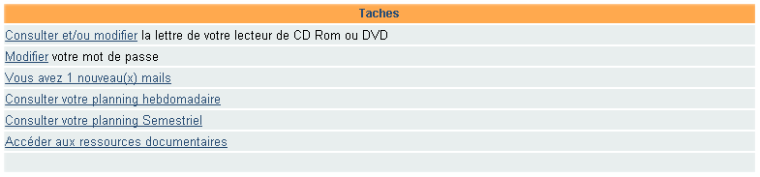

Carnet de bord

LE CARNET DE BORD (VUE FORMATEUR)

Profil | Rubriques associées

Formateur

Accéder au carnet de bord

Il existe deux façons d’accéder au carnet de bord :

- Soit à partir de la barre d’icônes, en cliquant sur « Carnet de bord »
- Soit au démarrage de la plate-forme. En effet, il est possible de paramétrer l’affichage du carnet de bord au démarrage.

Consulter le carnet de bord

Le bandeau des news

Cette option permet au formateur d’accéder aux messages flash gérés par l’administrateur de l’organisme ou le formateur à partir de son carnet de bord.

Tâches

Cette partie du carnet de bord permet au formateur d’accéder à un certain nombre de tâches. A partir de là, il est possible de :

- Consulter et/ou modifier la lettre de son lecteur de cd-rom

Cette option permet à l’apprenant de consulter des ressources contenues sur CD Rom ou DVD en paramétrant la lettre du lecteur.

- Modifier son mot de passe

Cette option permet à l’apprenant de modifier son mot de passe (hormis lors de sa première connexion sur la plate-forme).

- Réception des mails

Cette option permet à l’apprenant d’être informé du nombre de nouveaux mails reçus puis de les consulter en cliquant sur « vous avez … nouveaux mail(s) ».

- Planning hebdomadaire

Cette option permet au formateur de consulter son planning hebdomadaire ou semainier.

- Accès aux ressources documentaires

Cette option permet au formateur de d’accéder aux ressources documentaires et de les gérer.

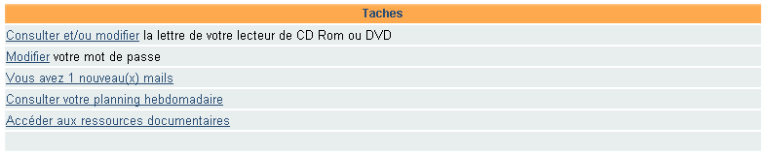

Moyens de communication

LES MOYENS DE COMMUNICATION

Profil | Rubriques associées

Tout profil

Les moyens de communications permettent aux utilisateurs de la plate-forme de communiquer entre eux. Les paramètres de restrictions sont paramétrables selon les organismes.

Par exemple, il est possible de restreindre les apprenants à ne pouvoir communiquer qu’avec les apprenants de leur propre groupe, ou qu’avec leur tuteurs.

Pour accéder aux moyens de communications :

- Cliquer l’icône « Moyens de com » depuis la barre d’icônes.

- Le menu des moyens de communication s’affiche. Il existe 4 moyens de communications :

- la messagerie électronique
- le forum
- le chat (discussion en temps réel)
- la FAQ (Frequently Asked Questions ou Foire Aux Questions)

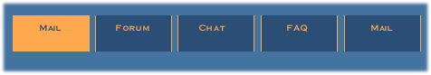

LA MESSAGERIE ELECTRONIQUE :

Pour accéder à la messagerie électronique :

- Cliquer le premier icône du menu « Moyens de com ».
- La fenêtre de la messagerie électronique s’ouvre.

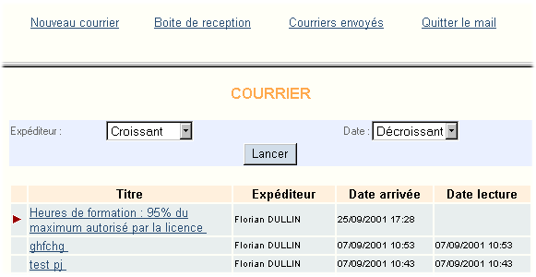

La messagerie électronique permet :

- d'afficher les nouveaux courriers reçus et de les trier par date et par expéditeur
- d'écrire de nouveaux courriers (la liste des personnes à qui il est possible d’envoyer des mails apparaît automatiquement, classée par catégorie)
- d'accéder aux courriers envoyés par l'utilisateur

Consulter un message

- Pour consulter un message, il suffit de cliquer dessus

Répondre à un message

- Pour répondre à un message, cliquer dessus comme pour l’ouvrir
- Puis cliquer le bouton « Répondre » à droite du message.

Ecrire un nouveau message

- Pour écrire un nouveau message, cliquer le bouton « Nouveau mail ».
- Dans le nouvel écran choisir le type de destinataire.
- La liste des personnes apparaît dans le cadre de gauche.
- Cliquer sur la ou les personnes destinataires, puis sur la flèche.
- Les personnes sélectionnées passent dans la fenêtre de droite.

LE FORUM DE DISCUSSION :

Pour accéder au forum de discussion :

- Cliquer le deuxième icône du menu « Moyens de com ».
- La fenêtre du forum s’ouvre

Le forum permet :

- d'afficher les messages par thèmes et par date
- d'écrire un nouveau message

Pour écrire un nouveau message dans le forum :

- Cliquer le bouton "Nouveau". Une nouvelle fenêtre s'ouvre, permettant d'écrire le message.
- Il est possible de choisir un thème pour son message dans la liste déroulante.
- Cliquer le bouton "Envoi" pour valider l'envoi du message sur le forum.

LE CHAT :

Pour accéder au chat (discussion en temps réel) :

- Cliquer le troisième icône du menu « Moyens de com ».
- Une fenêtre s’ouvre et présente les différents salons ou « rooms » auxquels l’utilisateur peut participer.
- Il convient ensuite de sélectionner un salon en cliquant sur le bouton radio, puis de cliquer sur « Entrer ».

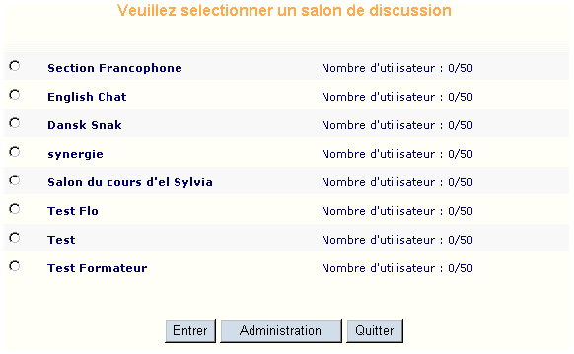

La fenêtre de chat s’ouvre.

Le menu en haut à droite affiche la liste des personnes connectées au chat.

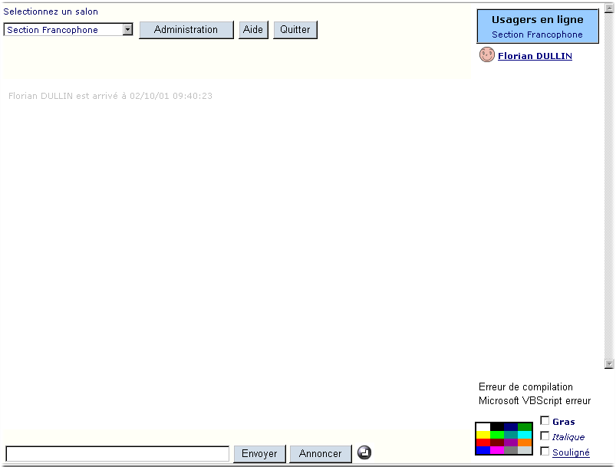

Envoyer un message

Pour envoyer un message, il convient de taper le texte dans la zone prévue à cet effet (en bas à gauche de la fenêtre de chat) et de cliquer sur le bouton « Envoyer ».

Il est possible de changer la couleur et le style (gras, italique et souligné) des caractères.

Les administrateurs peuvent envoyer un message à tous les salons ou ils ont accès. Pour cela, il suffit de cliquer sur le bouton « Annoncer » à la place de « Envoyer ».

Parler en privé avec un autre utilisateur

Si l’utilisateur possède la fonctionnalité pour parler en privé avec une autre personne, il suffit de choisir l’utilisateur dans la liste déroulante et d’envoyer le message. Le texte (privé) apparaît alors.

Changer de salon

Pour changer de salon, il convient de sélectionner le nom du salon dans la liste déroulante dans le coin supérieur gauche de la fenêtre de chat.

Changer son profil

Pour changer son profil, il suffit de cliquer sur son nom dans la liste de droite. Les paramètres pouvant être modifiés sont les suivants :

- Le genre (masculin ou féminin)
- Le temps de mise à jour des messages
- Le défilement des messages
- L’affichage des entrées / sorties
- La signalisation des nouvelles arrivées
- La couleur pour son nom
- L’image représentant l’utilisateur

LA FAQ :

Pour accéder à la FAQ :

- Cliquer le quatrième icône du menu « Moyens de com ».
- La fenêtre de la FAQ s’ouvre.
- La liste des questions-réponses s’affiche.

Moyens de communication

ADMINISTRATION DU FORUM

Profil | Rubriques associées

Administrateur d’organisme

L’administration du forum permet d’ajouter ou supprimer les thèmes de discussion du forum.

Pour accéder à l’administration du forum :

- Cliquer l’icône « Moyens de com » depuis la barre d’icônes.
- Le menu des moyens de communication s’affiche.
- Cliquer le deuxième icône du menu « Moyens de com ».
- La fenêtre du forum s’ouvre.

Pour administrer le forum :

- Cliquer le bouton « Administration ». La fenêtre d’administration s’ouvre.

Il est possible de :

- Créer un nouveau thème en cliquant le bouton « Nouveau » (il est possible d’associer un thème à un module ou une spécialité)
- Mettre à jour un thème en sélectionnant le thème, puis en cliquant le bouton « Modifier »
- Supprimer un thème en sélectionnant le thème, puis en cliquant le bouton « Supprimer »

ATTENTION

La suppression d’un thème entraîne la suppression
de tous les messages qui y sont associés !

Pour des raisons de clarté, les fonctionnalités sont présentées classées selon des profils types, qui ne sont probablement pas identiques aux profils spécifiques qui ont été retenus pour votre paramétrage.

